Министерство образования Республики Беларусь

Учреждение образования

«Белорусский государственный университет

информатики и радиоэлектроники»

Кафедра защиты информации

ПОЯСНИТЕЛЬНАЯ ЗАПИСКА

к курсовому проекту

на тему

**ПРОЕКТИРОВАНИЕ КОМПЬЮТЕРНОЙ СЕТИ**

**В АДМИНИСТРАТИВНОМ ЗДАНИИ**

по дисциплине «Компьютерные сети»

Выполнила:

Студента группы 961401

Проверила:

доцент кафедры защиты информации, канд. техн. наук

Белоусова Е.С.

Минск БГУИР 2021

Учреждение образования

«Белорусский государственный университет информатики

и радиоэлектроники»

Факультет инфокоммуникаций

УТВЕРЖДАЮ

Заведующий кафедрой ЗИ

______________________

(подпись)

­__________________ 2021 г.

ЗАДАНИЕ

по курсовому проектированию

Студенту

1. Тема проекта Проектирование компьютерной сети в административном здании ­­­­­­­­­­­­

2. Срок сдачи студентом законченного проекта *19 мая 2021 г.*

3. Исходные данные к проекту

Тип объекта: Центр клинических исследований

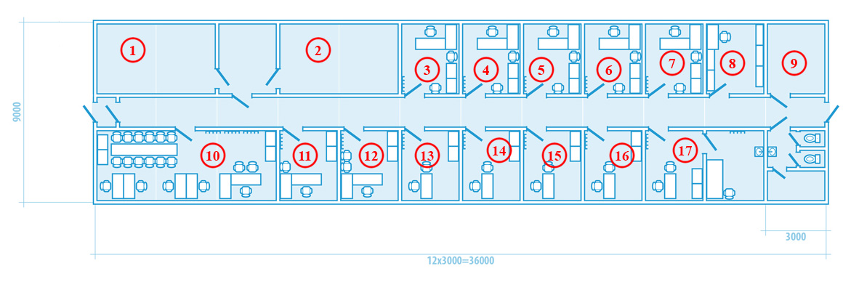

Рисунок – План объекта для размещения локально-вычислительной сети

Используемые номера VLAN: 610–620.

Сервисы, устанавливаемые на сервере: DHCP, DNS, HTTP, FTP, E-mail, TFTP. IP-адреса сетей: 192.168.240.0–192.168.250.0 Настройка DNS для доступа к сайту, включающем название предприятия (anatomy.by). Создание профилей пользователей всех компьютеров организации для доступа к службе E-mail. Определение оптимального положения точек доступа.

Таблица – Требования к проектируемой локально-вычислительной сети

|  |  |  |  |  |
| --- | --- | --- | --- | --- |
| Номер помещения | Количество устанавливаемых компьютеров | Количество телефонных аппаратов | Наличия серверов | Наличие дополнительного оборудования |
| 1 | 3 | 3 | – | Принтеры |
| 2 | 3 | 3 | – | Принтеры |
| 3 | 1 | 1 | – | Принтер |
| 4 | 1 | 1 | – | Принтер |
| 5 | 1 | 1 | – | Принтер |
| 6 | 1 | 1 | – | Принтер |
| 7 | 1 | 1 | – | Принтер |
| 8 | 1 | 1 | – | Принтер |
| 9 | 0 | 0 | + | – |
| 10 | 3 | 3 | – | Принтер |
| 11 | 1 | 1 | – | Принтер |
| 12 | 1 | 1 | – | Принтер |
| 13 | 1 | 1 | – | Принтер |
| 14 | 1 | 1 | – | Принтер |
| 15 | 1 | 1 | – | Принтер |
| 16 | 1 | 1 | – | Принтер |
| 17 | 1 | 1 | – | Принтер |

4. Содержание расчетно-пояснительной записки (перечень вопросов, которые подлежат разработке) *Введение. 1. Планирование проекта локальной сети предприятия. 2. Сетевая настройка локальной компьютерной сети. 3. Моделирование беспроводной сети передачи данных. 4. Выбор оборудования. 5. Экономический расчет затрат. Заключение. Спецификация оборудования.Конфигурация оборудования*

5. Перечень графического материала (с точным обозначением обязательных чертежей и графиков)

1. Состав телекоммуникационного шкафа.

2. План подключения коммутационного оборудования.

3. План этажа с прокладкой кабельных трас и размещением оборудования.

4. План зоны покрытия беспроводной сети.

6. Дата выдачи задания *17 февраля 2021 г.*

РУКОВОДИТЕЛЬ *Е.С. Белоусова*

(подпись)

Задание принял к исполнению

(подпись)

**СОДЕРЖАНИЕ**

Перечень условных обозначений…………………………………………………..5

Введение……………………………………………………………………………..6

1 Планирование проекта локальной сети предприятия ………………………..….7

1.1 Описание объекта……………………………………………………..…...7

1.2 Размещение оборудования локальной сети………………………..….....7

2 Сетевая настройка локальной компьютерной сети………………………….....11

2.1 Моделирование локальной вычислительной сети………………….....11

2.1.1 Сегментация локальной сети…………………………………..22

2.1.2 Настройка виртуальных локальных сетей…………………….26

2.2 Настройка серверов……………………………………………………...29

2.2.1 Настройка DNS-сервера……………………………………......29

2.2.2 Настройка HTTP-сервера………………………………………31

2.2.3 Настройка DHCP-сервера……………………………………...32

2.2.4 Настройка FTP-сервера………………………………………..33

2.2.5 Настройка Email-сервера………………………………………36

2.3 Настройка VoIP-телефонии…………………………………………….38

3 Планирование беспроводной сети передачи данных………………………….42

3.1 Выбор точек доступа……………………………………………………43

3.2 Моделировние беспроводной сети передачи данных………………...44

3.3 Настройка точек доступа……………………………………………….47

4 Выбор оборудования………..…………………………………………………...50

4.1 Выбор сетевого оборудования……………………………………........50

4.1.1 Выбор маршрутизатора………………………………………..50

4.1.2 Выбор коммутаторов…………………………………………..51

4.1.3 Выбор сервера………………………………………………….52

4.2 Выбор направляющих сред для передачи…………………………….54

4.3 Проектирование структурированной кабельной системы….………..65

4.4 Выбор дополнительного оборудования……………………………….67

5 Экономический расчет затрат на внедрение локальной вычислительной сети………………………………………………………………………………….71

Заключение……………………………………………………………………........78

Список использованных источников……………………………………………..79

Приложение А (обязательное) Конфигурация оборудования

(к разделу 2)………………………………………………………………………...80

Приложение Б (обязательное) Спецификация оборудования

(к разделу 3)………………………………………………………………………...83

Приложение В (обязательное) План подключения коммутационного оборудования……………………………………………………………………….85

Приложение Г (обязательное) План этажа с прокладкой кабельных

трасс и размещением оборудования (к разделу 3.3)…………………………….112

Приложение Д (обязательное) Состав телекоммуникационного шкафа……………………………………………………………………………….113

**ПЕРЕЧЕНЬ УСЛОВНЫХ ОБОЗНАЧЕНИЙ**

ЛВС Локальная вычислительная сеть (то же мн. ч.)

ПО Программное обеспечение

СКС Структурированная кабельная система

ЭВМ Электронно-вычислительная машина (то же мн. ч.)

CLI Command Line Interface

DHCP Dynamic Host Configuration Protocol

DNS Domain Name System

DSL Digital Subscriber Line

DSP Digital Signal Processor

EAP Extensible Authentication Protocol

FTP Foiled Twisted Pair

GE Gigabit Ethernet

GUI Graphical User Interface

HTTP Hyper-Text Transfer Protocol

IEEE Institute of Electrical and Electronics Engineers

LAN Local Area Network

MAC Media Access Control

MIC Message Integrity Code

NIC Network Interface Card

OSI Open Systems Interconnection

PoE Power over Ethernet

PON Passive Optical Network

PSK Pre-Shared Key

RJ-45 Registered Jack – 45

SFP Small Form-factor Pluggable

SNMP Simple Network Management Protocol

SSID Service Set Identifier

STP Shielded Twisted Pair

TKIP Temporal Key Integrity Protocol

USB Universal Serial Bus

UTP Unshielded Twisted Pair

VLAN Virtual Local Area Network

VRP Versatile Routing Platform

WAN Wide Area Network

WEP Wired Equivalent Privacy

Wi-Fi Wireless Fidelity

**ВВЕДЕНИЕ**

Способов и средств обмена информацией за последнее время предложено множество: от простейшего переноса файлов с помощью дискеты до всемирной компьютерной сети Интернет, способной объединить все компьютеры мира. Какое же место в этой иерархии отводится локальным сетям?

Чаще всего термин «локальные сети» или «локальные вычислительные сети» (LAN, Local Area Network) понимают буквально, то есть это такие сети, которые имеют небольшие, локальные размеры, соединяют близко расположенные компьютеры. Однако достаточно посмотреть на характеристики некоторых современных локальных сетей, чтобы понять, что такое определение не точно. Например, некоторые локальные сети легко обеспечивают связь на расстоянии нескольких десятков километров. Это уже размеры не комнаты, не здания, не близко расположенных зданий, а, может быть, даже целого города. С другой стороны, по глобальной сети (WAN, Wide Area Network или GAN, Global Area Network) вполне могут связываться компьютеры, находящиеся на соседних столах в одной комнате, но ее почему-то никто не называет локальной сетью. Близко расположенные компьютеры могут также связываться с помощью кабеля, соединяющего разъемы внешних интерфейсов (RS232-C, Centronics) или даже без кабеля по инфракрасному каналу (IrDA). Но такая связь тоже почему-то не называется локальной.

Целью курсового проекта является повышение эффективности работы сотрудников предприятия, за счёт внедрения локальной вычислительной сети в административном здании. А также получение практических навыков проектирования компьютерной сети для проектной организации «certificate.by»: расчет технических характеристик локальной сети, определение аппаратных и программных средств комплектации сети, размещение узлов сети и каналов, экономический расчет затрат на внедрение данной сети.

В офисе компании 10 помещений, которые содержат 29 компьютеров, 29 телефонных аппаратов, 27 принтера, 4 точки доступа и 1 сервер. На сервере должны быть установлены следующие сервисы: DHCP, DNS, HTTP, FTP, E-mail, TFTP.

Для достижения поставленной цели в курсовом проекте необходимо решить следующие задачи:

− спроектировать локально-вычислительную сеть;

− моделировать локальную вычислительную сеть административного здания предприятия и осуществить конфигурацию входящих в ее структуру устройств;

**1 ПЛАНИРОВАНИЕ ПРОЕКТА ЛОКАЛЬНОЙ СЕТИ**

**ПРЕДПРИЯТИЯ**

**1.1 Описание объекта**

Объектом исследования является здание компании по сертификации продукции и услуг. Сертификация продукции – это независимая от изготовителя или импортера процедура, направленная на подтверждение безопасности и качества продукта, установленных стандартами и регламентами. Продукция, которая успешно выдержала испытания и соответствует всем требованиям, получает подтверждение в письменном виде – сертификат соответствия. Цели сертификации продукта: подтвердить безопасность продукта для здоровья потребителей, наследственности и окружающей среды; установить соответствует ли качество продукта международным стандартам качества и стандартам Республики Беларусь; Исключить реализацию некачественного товара на территории Республики Беларусь

Здание филиала состоит из 3 этажей, на которых располагаются 10 отделов. В состав каждого отдела входит разное количество сотрудников. В данной работе осуществляется проектирование и моделирование локально-вычислительной сети 2 этажа административного здания компании по сертификации продукции и услуг. Каждому из 29 сотрудников, работающих на 1 этаже, предоставляется в пользование персональный компьютер, принтер и телефон. Типовой план этажа административного здания информационного агентства представлен на рисунке 1.1.

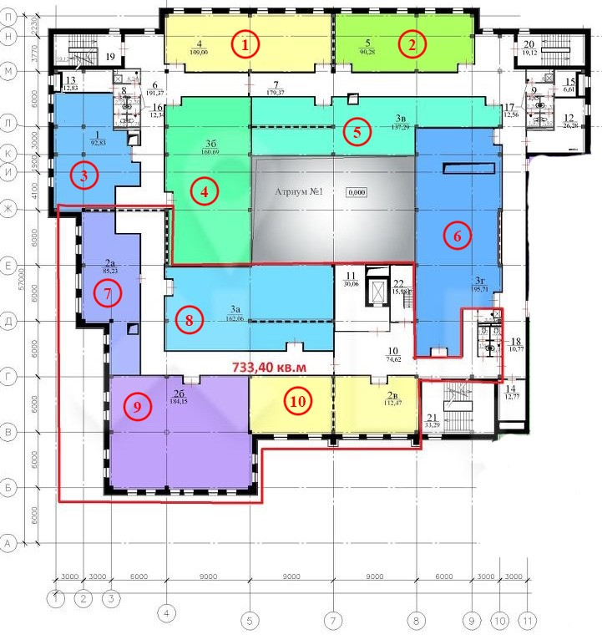

Рисунок 1.1 – Типовой план первого этажа административного здания по сертификации продукции и услуг

**1.2 Размещение оборудования локальной сети**

Для обеспечения своевременной передачи информации между отделами компании крайне необходимо правильно построить локальную сеть. От этого зависит качество работы сотрудников и защищенность самой информации, что очень важно при работе в этой сфере деятельности. Для построения локальной вычислительной сети второго этажа здания информационного агентства необходимо разместить коммутационное оборудование. Предлагается установить телекоммуникационный шкаф с коммутаторами, маршрутизатором и сервером в серверной комнате (помещение 7), а так же по одной точке доступа в редакционной (помещение 2) и офисе (помещение 3) (рисунок 1.2).



Рисунок 1.2 – Планирование построения локально-вычислительной сети второго этажа здания по сертификации продукции и услуг

Таблица 1.1 – Планирование размещения оборудования в помещениях административного здания по сертификации продукции и услуг

|  |  |  |  |
| --- | --- | --- | --- |
| Номер/ название помещения | Количество компьютеров | Количество телефонных аппаратов | Дополнительное оборудование |
| 1 | 4 | 4 | Принтеры,  коммутатор |
| 2 | 4 | 4 | Принтеры, коммутатор |
| 3 | 4 | 4 | Принтеры |
| 4 | 4 | 4 | Принтеры |
| 5 | 3 | 3 | Принтеры,  коммутатор |
| 6 | 3 | 3 | Принтеры |
|  |  |  |  |
| Продолжение таблицы 1.1 | | | |
| 7 | 1 | 1 | коммутатор, сервер, маршрутизатор |
| 8 | 1 | 1 | Коммутатор |
| 9 | 3 | 3 | Принтеры |
| 10 | 2 | 2 | Принтеры |

**2 СЕТЕВАЯ НАСТРОЙКА ЛОКАЛЬНОЙ КОМПЬЮТЕРНОЙ СЕТИ**

**2.1 Моделирование локальной вычислительной сети**

Целью моделирования является определение оптимальной топологии, выбор сетевого оборудования, определение рабочих характеристик сети и возможных этапов будущего развития. Сеть, слишком точно оптимизированная для решений текущих задач, может потребовать серьезных доработок и материальных вложений в будущем.

Программный продукт Cisco Packet Tracer позволяет осуществлять моделирование логической топологии любого размера в режиме реального времени. На рисунке 2.1 представлена построенная модель локальной сети первого этажа административного здания по сертификации продукции и услуг. В таблице 2.1 представлен перечень используемых устройств и их базовые сетевые настройки.

Таблица 2.1 – IP-адресация устройств локальной сети

|  |  |  |  |  |  |
| --- | --- | --- | --- | --- | --- |
| Имя устройства | Интер-фейс | MAC-адрес | IP-адрес | Маска  подсети | Шлюз по  умолчанию |
| Помещение 1 | | | | | |
| Компьютер (PC0) | NIC | 00E0.F9BA.9B92 | DHCP  192.168.234.0 | 255.255.255.0 | 192.168.234.1 |
| Принтер  (Printer0) | NIC | 00E0.8F78.  B234 | DHCP  192.168.234.0 | 255.255.255.0 | 192.168.234.1 |
| IP- телефон  (IP Phone0) | NIC | 0001.4260.  75AC | DHCP  192.168.238.0 | 255.255.255.0 | 192.168.237.1 |
| Компьютер (PC1) | NIC | 0060.4727.  106B | DHCP  192.168.234.0 | 255.255.255.0 | 192.168.234.1 |
| Принтер  (Printer1) | NIC | 000C.85DE.B602 | DHCP  192.168.234.0 | 255.255.255.0 | 192.168.234.1 |
| IP- телефон  (IP Phone1) | NIC | 0002.166B.  0801 | DHCP 192.168.238.0 | 255.255.255.0 | 192.168.237.1 |
| Продолжение таблицы 2.1 | | | | | |
| Компьютер (PC2) | NIC | 0007.EC81.  1742 | DHCP 192.168.234.0 | 255.255.255.0 | 192.168.234.1 |
| Принтер  (Printer2) | NIC | 00E0.A38B.  61CD | DHCP 192.168.234.0 | 255.255.255.0 | 192.168.234.1 |
| IP- телефон  (IP Phone2) | NIC | 000A.F3B0.E3EB | DHCP 192.168.238.0 | 255.255.255.0 | 192.168.237.1 |
| Компьютер (PC3) | NIC | 00D0.D300.E100 | DHCP 192.168.234.0 | 255.255.255.0 | 192.168.234.1 |
| Принтер  (Printer3) | NIC | 00E0.F739.  A2D1 | DHCP 192.168.234.0 | 255.255.255.0 | 192.168.234.1 |
| IP- телефон  (IP Phone3) | NIC | 0003.E49B.  7A4D | DHCP 192.168.238.0 | 255.255.255.0 | 192.168.237.1 |
| Коммута-тор (Switch1) | Vlan608 | 0000.0C12.  0501 | 192.168.239.3 | 255.255.255.0 | 192.168.239.1 |
| Помещение 2 | | | | | |
| Компьютер (PC4) | NIC | 0001.96B4.  469C | DHCP 192.168.234.0 | 255.255.255.0 | 192.168.234.1 |
| Принтер  (Printer4) | NIC | 0001.9724.  43D0 | DHCP 192.168.234. 0 | 255.255.255.0 | 192.168.234.1 |
| IP- телефон  (IP Phone4) | NIC | 0060.2F72.  0C74 | DHCP 192.168.238.0 | 255.255.255.0 | 192.168.238.1 |
| Компьютер (PC5) | NIC | 00D0.FF19.  C2CD | DHCP 192.168.234.0 | 255.255.255.0 | 192.168.234.1 |
| Принтер  (Printer5) | NIC | 00E0.F72B.A4BC | DHCP 192.168.234.0 | 255.255.255.0 | 192.168.234.1 |
| IP- телефон  (IP Phone5) | NIC | 0002.16EE.  3B84 | DHCP 192.168.238.0 | 255.255.255.0 | 192.168.238.1 |
| Продолжение таблицы 2.1 | | | | | |
| Компьютер (PC6) | NIC | 0050.0FEE.  B799 | DHCP 192.168.233.0 | 255.255.255.0 | 192.168.233.1 |
| Принтер  (Printer6) | NIC | 000A.F35B.  2403 | DHCP 192.168.233.0 | 255.255.255.0 | 192.168.233.1 |
| IP- телефон  (IP Phone6) | NIC | 0002.1644.  50AE | DHCP 192.168.238.0 | 255.255.255.0 | 192.168.238.1 |
| Компьютер (PC7) | NIC | 0001.43C2.  A412 | DHCP 192.168.233.0 | 255.255.255.0 | 192.168.233.1 |
| Принтер  (Printer7) | NIC | 00D0.BCE8.90DD | DHCP 192.168.233.0 | 255.255.255.0 | 192.168.233.1 |
| IP- телефон  (IP Phone7) | NIC | 0001.64A2.  DD5A | DHCP 192.168.238.0 | 255.255.255.0 | 192.168.238.1 |
| Коммута-тор (Switch2) | Vlan608 | 00D0.D3DA.2301 | 192.168.239.4 | 255.255.255.0 | 192.168.239.1 |
| Точка доступа  (Access  Point1) | Port0 | – | DHCP 192.168.231.0 | 255.255.255.0 | 192.168.231.1 |
| Помещение 3 | | | | | |
| Точка доступа  (Access  Point2) | Port0 | – | DHCP 192.168.231.0 | 255.255.255.0 | 192.168.231.1 |
| Компьютер (PC8) | NIC | 0030.F2BB.46D6 | DHCP 192.168.234.0 | 255.255.255.0 | 192.168.234.1 |
| Принтер  (Printer8) | NIC | 000C.8555.  40D5 | DHCP 192.168.234.0 | 255.255.255.0 | 192.168.234.1 |
| IP- телефон  (IP Phone8) | NIC | 0006.2A16.  7447 | DHCP 192.168.238.0 | 255.255.255.0 | 192.168.238.1 |
| Продолжение таблицы 2.1 | | | | | |
| Компьютер (PC9) | NIC | 0002.171B.  8030 | DHCP 192.168.234.0 | 255.255.255.0 | 192.168.234.1 |
| Принтер  (Printer9) | NIC | 0090.2B0A.7B38 | DHCP 192.168.234.0 | 255.255.255.0 | 192.168.234.1 |
| IP- телефон  (IP Phone9) | NIC | 0030.A3EE.  8E16 | DHCP 192.168.238.0 | 255.255.255.0 | 192.168.238.1 |
| Компьютер (PC10) | NIC | 00D0.FF3D.7CC5 | DHCP 192.168.233.0 | 255.255.255.0 | 192.168.233.1 |
| Принтер  (Printer10) | NIC | 0001.9758.8D9A | DHCP 192.168.233.0 | 255.255.255.0 | 192.168.233.1 |
| IP- телефон  (IP Phone10) | NIC | 0060.3E98.  E8A0 | DHCP 192.168.238.0 | 255.255.255.0 | 192.168.238.1 |
| Компьютер (PC11) | NIC | 00D0.5802.  13D2 | DHCP 192.168.233.0 | 255.255.255.0 | 192.168.233.1 |
| Принтер  (Printer11) | NIC | 00E0.F706.A2D1 | DHCP 192.168.233.0 | 255.255.255.0 | 192.168.233.1 |
| IP- телефон  (IP Phone11) | NIC | 00E0.B02B.  E0C4 | DHCP 192.168.238.0 | 255.255.255.0 | 192.168.238.1 |
| Помещение 4 | | | | | |
| Компьютер (PC12) | NIC | 0001.C9B2.  423C | DHCP 192.168.232.0 | 255.255.255.0 | 192.168.232.1 |
| Принтер  (Printer12) | NIC | 0040.0B69.  4BCE | DHCP 192.168.232.0 | 255.255.255.0 | 192.168.232.1 |
| IP- телефон  (IP Phone12) | NIC | 000C.CF96.  EBD6 | DHCP 192.168.238.0 | 255.255.255.0 | 192.168.237.1 |
| Компьютер (PC13) | NIC | 0005.5ED9.  1B3B | DHCP 192.168.232.0 | 255.255.255.0 | 192.168.232.1 |
| Принтер  (Printer13) | NIC | 00D0.BC71.DE87 | DHCP 192.168.232.0 | 255.255.255.0 | 192.168.232.1 |
| Продолжение таблицы 2.1 | | | | | |
| IP- телефон  (IP Phone13) | NIC | 0009.7CDD.0155 | DHCP 192.168.238.0 | 255.255.255.0 | 192.168.237.1 |
| Компьютер (PC14) | NIC | 000C.CFC0.0727 | DHCP 192.168.232.0 | 255.255.255.0 | 192.168.232.1 |
| Принтер  (Printer14) | NIC | 00D0.D3BD.55BA | DHCP 192.168.232.0 | 255.255.255.0 | 192.168.232.1 |
| IP- телефон  (IP Phone14) | NIC | 00E0.F9C0.  3870 | DHCP 192.168.238.0 | 255.255.255.0 | 192.168.237.1 |
| Компьютер (PC15) | NIC | 0005.5E7E.  CB71 | DHCP 192.168.232.0 | 255.255.255.0 | 192.168.232.1 |
| Принтер  (Printer15) | NIC | 00E0.F931.  C898 | DHCP 192.168.232.0 | 255.255.255.0 | 192.168.232.1 |
| IP- телефон  (IP Phone15) | NIC | 0090.2B6E.  76CD | DHCP 192.168.238.0 | 255.255.255.0 | 192.168.237.1 |
| Помещение 5 | | | | | |
| Компьютер (PC16) | NIC | 0090.2BDC.5933 | DHCP 192.168.233.0 | 255.255.255.0 | 192.168.233.1 |
| Принтер  (Printer16) | NIC | 00D0.FF42.D30D | DHCP 192.168.233.0 | 255.255.255.0 | 192.168.233.1 |
| IP- телефон  (IP Phone16) | NIC | 000A.F328.  6BB9 | DHCP 192.168.238.0 | 255.255.255.0 | 192.168.237.1 |
| Компьютер (PC17) | NIC | 0004.9A79.  8560 | DHCP 192.168.233.0 | 255.255.255.0 | 192.168.233.1 |
| Принтер  (Printer17) | NIC | 0001.64E8.  289E | DHCP 192.168.233.0 | 255.255.255.0 | 192.168.233.1 |
| IP- телефон  (IP Phone17) | NIC | 0090.2B81.  23C5 | DHCP 192.168.238.0 | 255.255.255.0 | 192.168.237.1 |
| Продолжение таблицы 2.1 | | | | | |
| Компьютер (PC18) | NIC | 0009.7CE0.  9B4B | DHCP 192.168.233.0 | 255.255.255.0 | 192.168.233.1 |
| Принтер  (Printer18) | NIC | 0010.118D.  351D | DHCP 192.168.233.0 | 255.255.255.0 | 192.168.233.1 |
| IP- телефон  (IP Phone18) | NIC | 0007.ECC4.  8014 | DHCP 192.168.238.0 | 255.255.255.0 | 192.168.237.1 |
| Коммута-тор (Switch3) | Vlan608 | 0007.ECC8.  E401 | 192.168.239.5 | 255.255.255.0 | 192.168.239.1 |
| Помещение 6 | | | | | |
| Компьютер (PC19) | NIC | 0060.2FE5.  0CA6 | DHCP 192.168.235.0 | 255.255.255.0 | 192.168.235.1 |
| Принтер  (Printer19) | NIC | 0001.C77B.AA3C | DHCP 192.168.235.0 | 255.255.255.0 | 192.168.235.1 |
| IP- телефон  (IP Phone19) | NIC | 0002.1636.  E511 | DHCP 192.168.238.0 | 255.255.255.0 | 192.168.237.1 |
| Компьютер (PC20) | NIC | 0000.0CE9.  8D3B | DHCP 192.168.232.0 | 255.255.255.0 | 192.168.232.1 |
| Принтер  (Printer20) | NIC | 0006.2AC8.A935 | DHCP 192.168.232.0 | 255.255.255.0 | 192.168.232.1 |
| IP- телефон  (IP Phone20) | NIC | 0001.C97C.  6DEC | DHCP 192.168.238.0 | 255.255.255.0 | 192.168.237.1 |
| Компьютер (PC21) | NIC | 0002.16AA.  3357 | DHCP 192.168.232.0 | 255.255.255.0 | 192.168.232.1 |
| Принтер  (Printer21) | NIC | 0002.17A4.  02DB | DHCP 192.168.232.0 | 255.255.255.0 | 192.168.232.1 |
| IP- телефон  (IP Phone21) | NIC | 000D.BDCB.09DA | DHCP 192.168.238.0 | 255.255.255.0 | 192.168.237.1 |
| Продолжение таблицы 2.1 | | | | | |
| Точка доступа  (Access  Point4) | Port0 | – | DHCP 192.168.231.0 | 255.255.255.0 | 192.168.231.1 |
| Помещение 7 | | | | | |
| Компьютер (PC22) | NIC | 000A.4155.865B | DHCP 192.168.236.0 | 255.255.255.0 | 192.168.236.1 |
| IP- телефон  (IP Phone22) | NIC | 00E0.F75D.E4B9 | DHCP 192.168.238.0 | 255.255.255.0 | 192.168.237.1 |
| Коммута-тор (Switch0) | Vlan608 | 0060.7038.  AD01 | 192.168.239.2 | 255.255.255.0 | 192.168.239.1 |
| Маршрутизатор (Router2) | FastEthernet 0/0.600 | 0001.972B.  AD01 | 192.168.230.1 | 255.255.255.0 | – |
|  | FastEthernet 0/0.601 | 0001.972B.  AD01 | 192.168.231.1 | 255.255.255.0 | – |
| FastEthernet 0/0.602 | 0001.972B.  AD01 | 192.168.236.1 | 255.255.255.0 | – |
| FastEthernet 0/0.603 | 0001.972B.  AD01 | 192.168.234.1 | 255.255.255.0 | – |
| FastEthernet 0/0.604 | 0001.972B.  AD01 | 192.168.233.1 | 255.255.255.0 | – |
| FastEthernet 0/0.605 | 0001.972B.  AD01 | 192.168.232.1 | 255.255.255.0 | – |
| FastEthernet 0/0.606 | 0001.972B.  AD01 | 192.168.235.1 | 255.255.255.0 | – |
| Продолжение таблицы 2.1 | | | | | |
|  | FastEthernet 0/0.607 | 0001.972B.  AD01 | 192.168.238.1 | 255.255.255.0 | – |
| FastEthernet 0/0.608 | 0001.972B.  AD01 | 192.168.239.1 | 255.255.255.0 | – |
| FastEthernet 0/0.609 | 0001.972B.  AD01 | 192.168.237.1 | 255.255.255.0 | – |
| FastEthernet 0/0.610 | 0001.972B.  AD01 | 192.168.240.1 | 255.255.255.0 | – |
| Помещение 8 | | | | | |
| Коммута-тор (Switch4) | Vlan608 | 0001.6498.  0601 | 192.168.239.6 | 255.255.255.0 | 192.168.239.1 |
| Компьютер (PC23) | NIC | 0001.6475.E833 | DHCP 192.168.236.0 | 255.255.255.0 | 192.168.236.1 |
| IP- телефон  (IP Phone23) | NIC | 0006.2A8A.A993 | DHCP 192.168.238.0 | 255.255.255.0 | 192.168.237.1 |
| Помещение 9 | | | | | |
| Компьютер (PC24) | NIC | 0040.0B54.  7E07 | DHCP 192.168.235.0 | 255.255.255.0 | 192.168.235.1 |
| Принтер  (Printer24) | NIC | 0004.9A8A.  7796 | DHCP 192.168.235.0 | 255.255.255.0 | 192.168.235.1 |
| IP- телефон  (IP Phone24) | NIC | 00E0.A330.  61AE | DHCP 192.168.238.0 | 255.255.255.0 | 192.168.237.1 |
| Компьютер (PC25) | NIC | 00D0.D3EB.43C9 | DHCP 192.168.235.0 | 255.255.255.0 | 192.168.235.1 |
| Принтер  (Printer25) | NIC | 0003.E414.  D3A9 | DHCP 192.168.235.0 | 255.255.255.0 | 192.168.235.1 |
| Продолжение таблицы 2.1 | | | | | |
| IP- телефон  (IP Phone25) | NIC | 0090.0C4D.D45D | DHCP 192.168.238.0 | 255.255.255.0 | 192.168.237.1 |
| Компьютер (PC26) | NIC | 000A.41CC.5ADE | DHCP 192.168.235.0 | 255.255.255.0 | 192.168.235.1 |
| Принтер  (Printer26) | NIC | 0001.6441.E263 | DHCP 192.168.235.0 | 255.255.255.0 | 192.168.235.1 |
| IP- телефон  (IP Phone26) | NIC | 0001.C9D0.1ECC | DHCP 192.168.238.0 | 255.255.255.0 | 192.168.237.1 |
| Точка доступа  (Access  Point3) | Port0 | – | DHCP 192.168.231.0 | 255.255.255.0 | 192.168.231.1 |
| Помещение 10 | | | | | |
| Компьютер (PC27) | NIC | 0060.5C14.7937 | DHCP 192.168.235.0 | 255.255.255.0 | 192.168.235.1 |
| Принтер  (Printer27) | NIC | 00D0.5852.7168 | DHCP 192.168.235.0 | 255.255.255.0 | 192.168.235.1 |
| IP- телефон  (IP Phone27) | NIC | 0004.9A36.6AC0 | DHCP 192.168.238.0 | 255.255.255.0 | 192.168.237.1 |
| Компьютер (PC28) | NIC | 0090.21D8.5818 | DHCP 192.168.235.0 | 255.255.255.0 | 192.168.235.1 |
| Принтер  (Printer28) | NIC | 000A.F316.504D | DHCP 192.168.235.0 | 255.255.255.0 | 192.168.235.1 |
| IP- телефон  (IP Phone28) | NIC | 0090.2B26.4E36 | DHCP 192.168.238.0 | 255.255.255.0 | 192.168.237.1 |

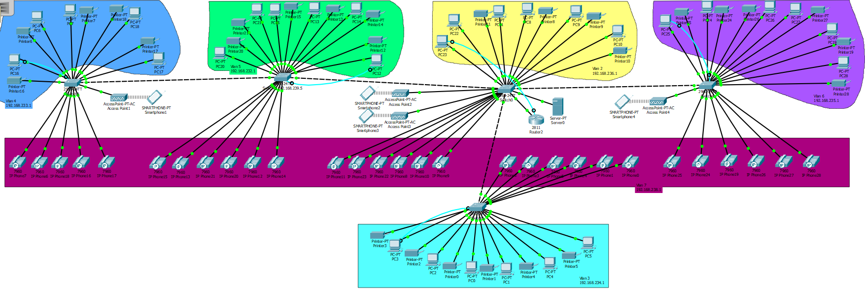

Рисунок 2.1 – Модель локально-вычислительной сети второго этажа компании по сертификации продукции и услуг

**2.1.1 Сегментация локальной сети**

Для осуществления сегментации локальной сети выделяются VLAN. На рисунке 2.2 представлено разделение локальной сети второго этажа компании по сертификации продукции и услуг на VLAN. В VLAN 605 входят АРМ отдел кадров, в VLAN 606 – АРМ отдел администрации, в VLAN 604 – АРМ отдел маркетинга. В VLAN 603 входят АРМ отдел приема клиентов, в VLAN 602 – АРМ бухгалтерия, АРМ отдела по юридической и кадровой работе и АРМ отдела информации, информатики и анализа. Для беспроводной сети WLAN создается отдельный VLAN с номером 601. Адреса устройствам в данном VLAN будут раздаваться автоматически, по протоколу DHCP, при этом возможно подключение не более 30 устройств.

Маршрутизатор, коммутатор (Switch0) и сервер будут установлены в серверной комнате (помещение 7). В VLAN 607 входят телефонные аппараты, в VLAN 609 – сервер, VLAN 608 является административным.

В таблице 2.2 представлены номера VLAN, IP-адреса устройств, входящих в каждый VLAN, а также номер интерфейса и IP-адрес маршрутизатора для каждого VLAN.

Таблица 2.2 – IP-адресация виртуальных локальных сетей центра клинических исследований

|  |  |  |  |  |
| --- | --- | --- | --- | --- |
| Номер  VLAN | IP-адреса  устройств,  входящих в  VLAN | Номер интерфейса  коммутатора, подключенного к VLAN | Имя интерфейса  коммутатора,  подключенного к VLAN | Номер и IP-адрес  интерфейса  маршрутизатора |
| 600 | – | Switch0:  GigabiteEthernet0/1  GigabiteEthernet0/2  FastEthernet0/9  FastEthernet0/10  FastEthernet0/11  FastEthernet0/12  FastEthernet0/14  FastEthernet0/17  FastEthernet0/24  Switch1:  GigabiteEthernet0/1  GigabiteEthernet0/2  FastEthernet0/20  FastEthernet0/21  FastEthernet0/22  FastEthernet0/23  FastEthernet0/24  Switch2:  GigabiteEthernet0/1  GigabiteEthernet0/2  FastEthernet0/1  FastEthernet0/18  FastEthernet0/19  FastEthernet0/20  FastEthernet0/21  FastEthernet0/22  FastEthernet0/23  FastEthernet0/24  Switch3:  GigabiteEthernet0/1 | Useles | FastEthernet0/0.  600  192.168.230.1 |
| Продолжение таблицы 2.2 | | | | |
| 600 | – | GigabiteEthernet0/2  FastEthernet0/13  FastEthernet0/16  FastEthernet0/17  FastEthernet0/18  FastEthernet0/19  FastEthernet0/20  FastEthernet0/21  Switch4:  GigabiteEthernet0/2  FastEthernet0/3  FastEthernet0/5  FastEthernet0/6  FastEthernet0/7  FastEthernet0/8  FastEthernet0/9  FastEthernet0/12  FastEthernet0/13  FastEthernet0/18  FastEthernet0/21  FastEthernet0/24 | Useless | FastEthernet0/0.  600  192.168.230.1 |
| 601 | DHCP  192.168.231.0 | Switch4:  FastEthernet0/4  Switch2:  FastEthernet0/17  Switch0:  FastEthernet0/23  FastEthernet0/20 | Wireless | FastEthernet  0/0.601  192.168.231.1 |
| 602 | DHCP  192.168.236.0 | Switch0:  FastEthernet0/1  FastEthernet0/2  FastEthernet0/3  FastEthernet0/4  FastEthernet0/5  FastEthernet0/6  FastEthernet0/7  FastEthernet0/8 | Yellow | FastEthernet  0/0.602  192.168.236.1 |
| Продолжение таблицы 2.2 | | | | |
|  |  | FastEthernet0/13  FastEthernet0/16 |  |  |
| 603 | DHCP  192.168.234.0 | Switch1:  FastEthernet0/11  FastEthernet0/10  FastEthernet0/8  FastEthernet0/7  FastEthernet0/1  FastEthernet0/2  FastEthernet0/4  FastEthernet0/5  FastEthernet0/16  FastEthernet0/14  FastEthernet0/18  FastEthernet0/17 | lightBlue | FastEthernet  0/0.603  192.168.234.1 |
| 604 | DHCP  192.168.233.0 | Switch2:  FastEthernet0/1  FastEthernet0/5  FastEthernet0/7  FastEthernet0/10  FastEthernet0/14  FastEthernet0/17 | Blue | FastEthernet  0/0.604  192.168.233.1 |
| 605 | DHCP  192.168.232.0 | Switch3:  FastEthernet0/3  FastEthernet0/2  FastEthernet0/8  FastEthernet0/9  FastEthernet0/5  FastEthernet0/11  FastEthernet0/14  FastEthernet0/15  FastEthernet0/12  FastEthernet0/6  FastEthernet0/1  GigabiteEthernet0/2 | Green | FastEthernet  0/0.605  192.168.232.1 |
| Продолжение таблицы 2.2 | | | | |
| 606 | DHCP  192.168.235.0 | Switch4:  FastEthernet0/23  FastEthernet0/10  FastEthernet0/22  FastEthernet0/11  FastEthernet0/1  FastEthernet0/2  FastEthernet0/14  FastEthernet0/20  FastEthernet0/19  FastEthernet0/17  FastEthernet0/16  FastEthernet0/15 | Purple | FastEthernet  0/0.606  192.168.235.1 |
| 607 | DHCP  192.168.238.0 | Switch0:  FastEthernet0/11  FastEthernet0/12  FastEthernet0/10  FastEthernet0/14  FastEthernet0/17  FastEthernet0/9  Switch1:  FastEthernet0/3  FastEthernet0/6  FastEthernet0/15  FastEthernet0/19  FastEthernet0/12  FastEthernet0/9  Switch2:  FastEthernet0/1  FastEthernet0/5  FastEthernet0/9 FastEthernet0/10  FastEthernet0/15  Switch3:  FastEthernet0/1  FastEthernet0/4  FastEthernet0/7 | Bardo | FastEthernet  0/0.607  192.168.238.1 |
| Продолжение таблицы 2.2 | | | | |
| 607 | DHCP  192.168.238.0 | FastEthernet0/10  FastEthernet0/13  FastEthernet0/24  Switch4:  FastEthernet0/3 FastEthernet0/12  FastEthernet0/13  FastEthernet0/18  FastEthernet0/21  FastEthernet0/24 | Bardo | FastEthernet  0/0.607  192.168.238.1 |
| 609 | 192.168.237.2 | Switch0:  FastEthernet0/21 | Server | FastEthernet  0/0.609  192.168.237.1 |
| 610 | – | Switch0:  FastEthernet0/5  FastEthernet0/15  FastEthernet0/22  FastEthernet0/18  FastEthernet0/19  Switch1:  FastEthernet0/13  Switch2:  FastEthernet0/13  Switch3:  FastEthernet0/22  FastEthernet0/23  Switch4:  GigabiteEthernet0/4 | Trunk | FastEthernet  0/0.610  192.168.240.1 |

Для связи коммутаторов между собой и с маршрутизатором необходим отдельный VLAN, который являет транковым, с номером 610. Все неиспользуемые порты на коммутаторах будут выключены и переведены в специально созданных для неактивных портов VLAN 600. Это делается в целях информационной безопасности сети и ее защите от внешних атак. На рисунке 2.2 представлено разделение сети на VLAN.

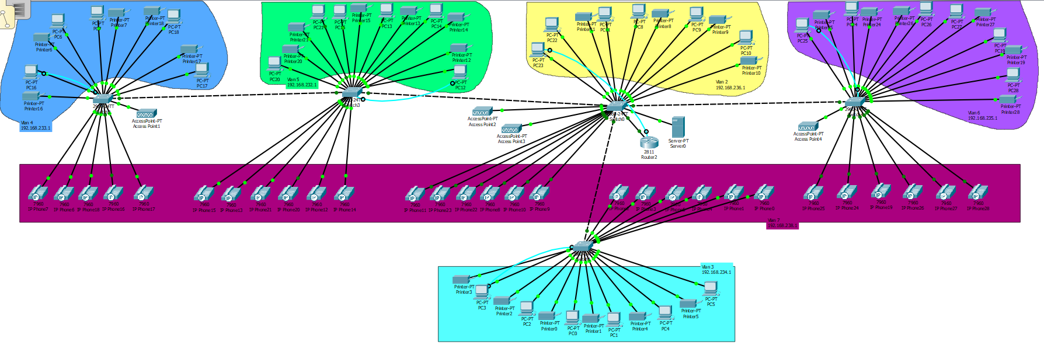

Рисунок 2.2 – Логическая схема вычислительной сети второго этажа компании по сертификации продукции и услуг

**2.1.2 Настройка виртуальных локальных сетей**

Для проверки правильности настройки VLAN и интерфейсов, к ним относящихся, вводится команда show vlan brief на коммутаторе. На рисунке 2.3 представлены сведения, полученные о настроенных VLAN на каждом из коммутаторов. Как видно из рисунка 2.3, информация о VLAN представлена в виде таблицы: номера VLAN – первый столбец, название VLAN – второй столбец, состояние VLAN (работает он в данный момент или нет) – третий столбец, порты, принадлежащие к данному VLAN – четвертый столбец. По умолчанию на коммутаторе существует пять VLAN (1, 1002, 1003, 1004, 1005). Все порты коммутатора по умолчанию принадлежат VLAN 1. Порты, принадлежащие VLAN 1002–1005, являются служебными и используются не очень часто. В целях безопасности порты, которые относятся к VLAN 1 не используются были отключены и перенесены в специально созданный VLAN 600.

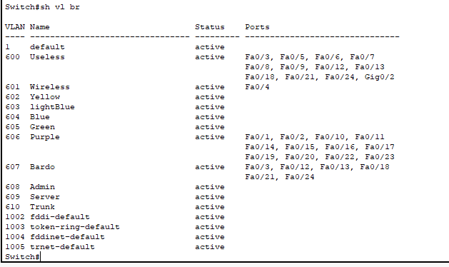

Рисунок 2.3 – Информация о настройке VLAN на коммутаторе (Switch4)

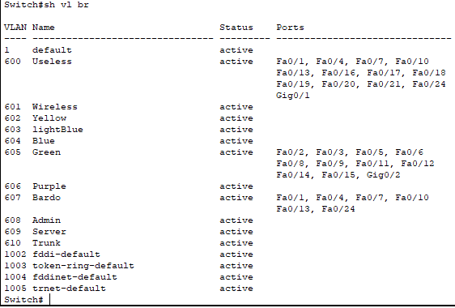

Рисунок 2.4 – Информация о настройке VLAN на коммутаторе (Switch3)

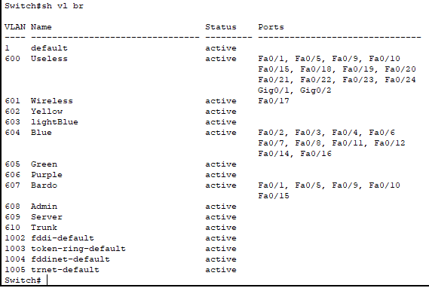

Рисунок 2.5 – Информация о настройке VLAN на коммутаторе (Switch2)

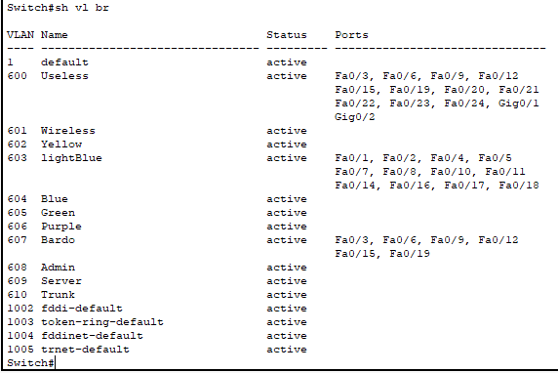

Рисунок 2.6 – Информация о настройке VLAN на коммутаторе (Switch1)

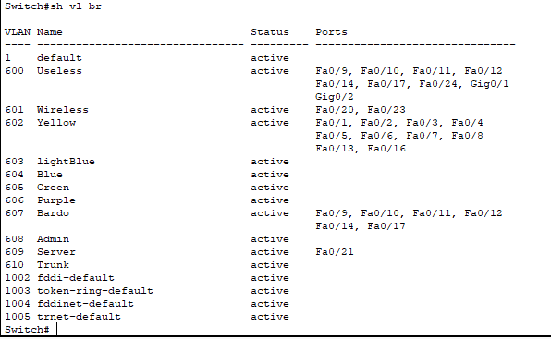

Рисунок 2.7 – Информация о настройке VLAN на коммутаторе (Switch0)

На маршрутизаторе необходимо настроить sub-интерфейсы на портах, соединяющих маршрутизатор и коммутатор, включить инкапсуляцию по протоколу IEEE 802.1Q. По результатам настройки должны быть внесены маршруты в таблицу маршрутизации. Для проверки наличия маршрутов используется команда show ip route. На рисунке 2.8 представлена таблица маршрутизации, полученная в результате выполнения команды. Как видно из рисунка 2.8, ко всем виртуальным сетям установлены маршруты в соответствии с sub-интерфейсами по таблице 2.2.

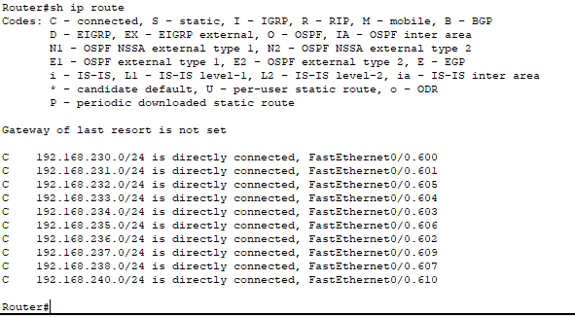

Рисунок 2.8 – Таблица маршрутизации

**2.2 Настройка серверов**

В центре по сертификации продукции и услуг установлен сервер, который будет выполнять функции DNS-сервера, HTTP-сервера и DHCP-сервера, сервера хранения файлов ипочтового сервера.

**2.2.1 Настройка DNS-сервера**

Для снижения количества ручных операций в целях разрешения имен существуют специальные серверы – DNS-серверы (Domain Name System). Серверы DNS обеспечивают получение доменного имени по запросу на основе IP-адреса, и наоборот. Поэтому указание адреса сервера DNS – это одна из основных настроек протокола ТСР/IР.

Для подключения DNS-сервера в привилегированном режиме маршрутизатора необходимо подключить трансляцию имён в IР -адреса с помощью команды ip domain- lookup, также необходимо ввести команду ip name-server 192.168.237.2. Адрес 192.168.237.2 является адресом сервера. В параметрах сервера каждому IP-адресу необходимо присвоить название и добавить в таблицу DNS-имен (рисунок 2.9). Для проверки правильности работы DNS- сервера достаточно протестировать связи с помощью команды ping с указанием не IP- адреса, а имени. Например, при вводе команды pingcertificate.by произойдёт преобразование имени certificate.by в IP-адрес 192.168.237.2 и эхо-запрос отправится по данному адресу. На рисунке 2.10 представлен пример тестирования соединения с использованием DNS- имен.

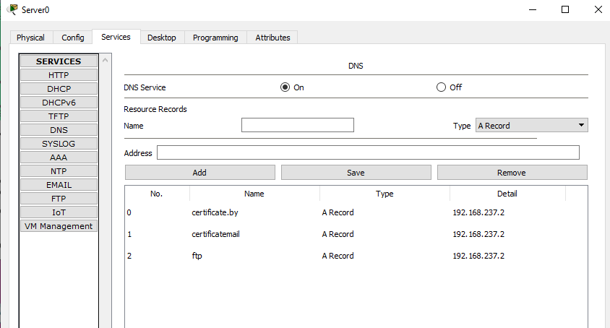

Рисунок 2.9 – Настройка DNS-сервера

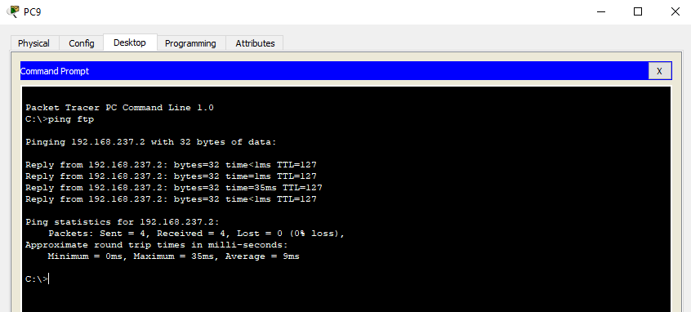

Рисунок 2.10 – Тестирование соединения с использованием DNS-имен

**2.2.2 Настройка HTTP-сервера**

Веб-сервер – сервер, принимающий HTTP-запросы от клиентов, обычно веб- браузеров, и выдающий им HTTP-ответы, как правило, вместе с HTML-страницей, изображением, файлом, медиа-потоком или другими данными. Для настройки HTTP- сервера необходимо в параметрах сервера включить службу HTTP и оформить HTML- страницы (рисунок 2.11). При этом В службе DNS-сервера необходимо IP-адресу сервера присвоить имя названия сайта, например, certificate.by (рисунок 2.11). Для проверки работы HTTP-сервера достаточно с любого устройства в браузере ввести адрес certificate.by, в результате должна загрузиться HTML-страница сайта (рисунок 2.12).

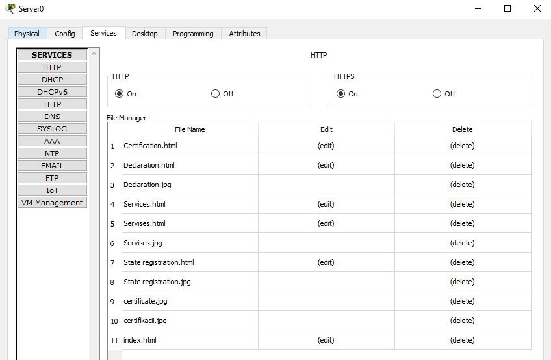

Рисунок 2.11 – Настройка HTTP-сервера

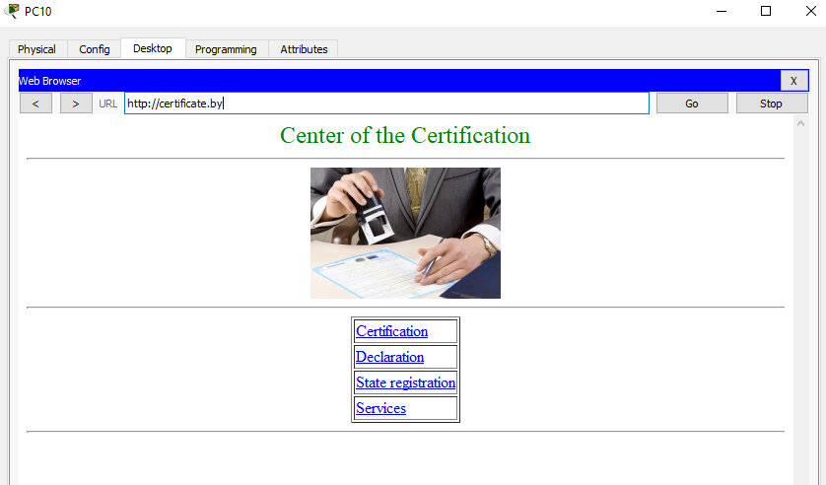

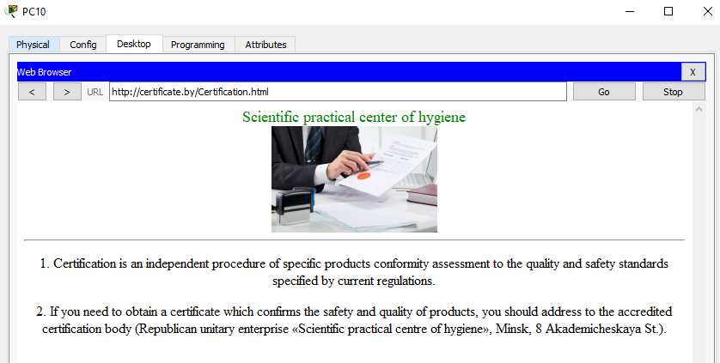

Рисунок 2.12 – Проверка работы HTTP-сервера

**2.2.3 Настройка DHCP-сервера**

Протокол DHCP присваивает IP-адреса и другие сетевые параметры динамически. Поскольку стационарные ПК обычно составляют основную часть сетевых узлов, протокол DHCP является крайне полезным инструментом, позволяющим сетевым администраторам значительно экономить время. Принцип работы заключается в модели «клиент-сервер». Когда клиент подключается к серверу DHCP, сервер присваивает или сдаёт ему в аренду IP-адрес. Клиент с арендованным IP-адресом подключается к сети до истечения срока аренды. Периодически клиент должен связываться с DHCP-сервером для продления срока аренды. Благодаря подобному механизму отключившиеся клиенты не занимают адреса, в которых они больше не нуждаются. По истечении срока аренды сервер DHCP возвращает адрес в пул, из которого адрес может быть повторно получен при необходимости.

Для настройки DCHP-сервера в параметрах маршрутизатора необходимо в настройках каждого интерфейса указать команду ip name-server 192.168.237.2, которая указывает, по какому адресу обращаться за получением IP-адреса. В настройках сервера необходимо настроить пул адресов. На рисунке 2.13 представлена настройка пул адресов для беспроводной сети. Для проверки правильности работы службы DHCP достаточно на устройстве включить в настройках «DHCP», в результате чего этому устройству должен автоматически присвоиться IP- адрес (рисунок 2.14).

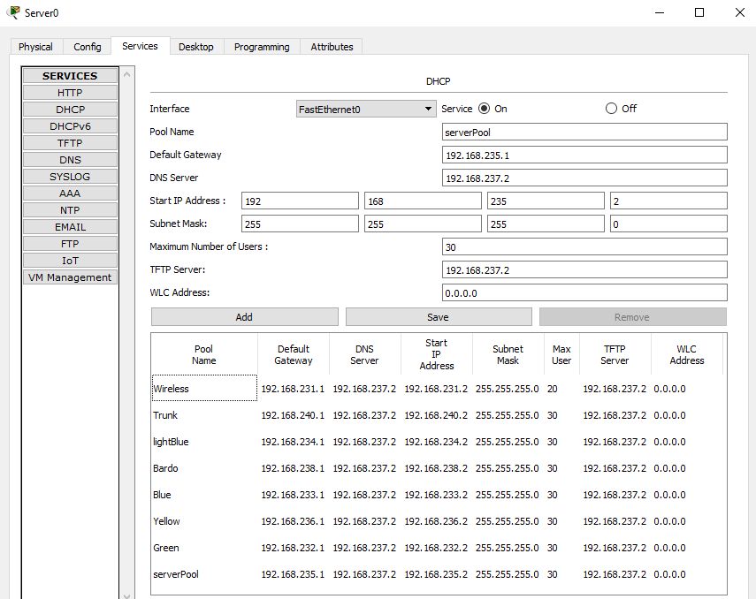

Рисунок 2.13 – Настройка DHCP-сервера

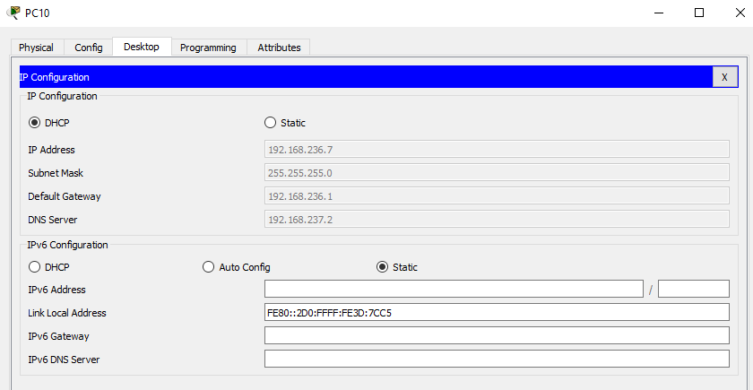

Рисунок 2.14 – Проверка правильности настройки DHCP-сервера

**2.2.4 Настройка FTP-сервера**

FTP предназначен для решения задач разделения доступа к файлам на удаленных хостах, прямого или косвенного использования ресурсов удаленных компьютеров, обеспечения независимости клиента от файловых систем удаленных хостов, эффективной и надежной передачи данных.

Обмен данными в FTP происходит по TCP-каналу. Обмен построен на технологии 'клиент-сервер'. FTP не может использоваться для передачи конфиденциальных данных, поскольку не обеспечивает защиты передаваемой информации и передает между сервером и клиентом открытый текст. FTP-сервер может потребовать от FTP-клиента аутентификации (т.е. при присоединении к серверу FTP-пользователь должен будет ввести свой идентификатор и пароль). Однако пароль, и идентификатор пользователя будут переданы от клиента на сервер открытым текстом.

TFTP-протокол - это простейший протокол передачи файлов. Он работает поверх транспортного протокола UDP и обеспечивает выполнение только самых элементарных операций передачи файлов, а именно, записи и чтения файлов. TFTP был разработан как простой и легкий в применении протокол. Он не позволяет вызвать список каталога и не имеет никаких средств аутентификации, но может передавать 8-битную информацию.

Поскольку передача данных осуществляется поверх UDP, протокол TFTP реализует собственные методы надежной доставки данных – пакеты подтверждения, нумерация блоков данных и пакетов подтверждения и т.п.

Для настройки FTP-сервера необходимо на сервере активизировать соответствующую службу на сервере и добавить имена пользователей, их пароли и распределить права доступа к файлам. На рисунке представлены результаты настройки FTP-сервера. Для осуществления проверки правильности настроек с рабочего места администратора устанавливаем соединение по протоколу FTP с сервером и копируем тестовый файл на сервер. Результаты проверки настроек FTP-сервера представлены на рисунке 2.15.

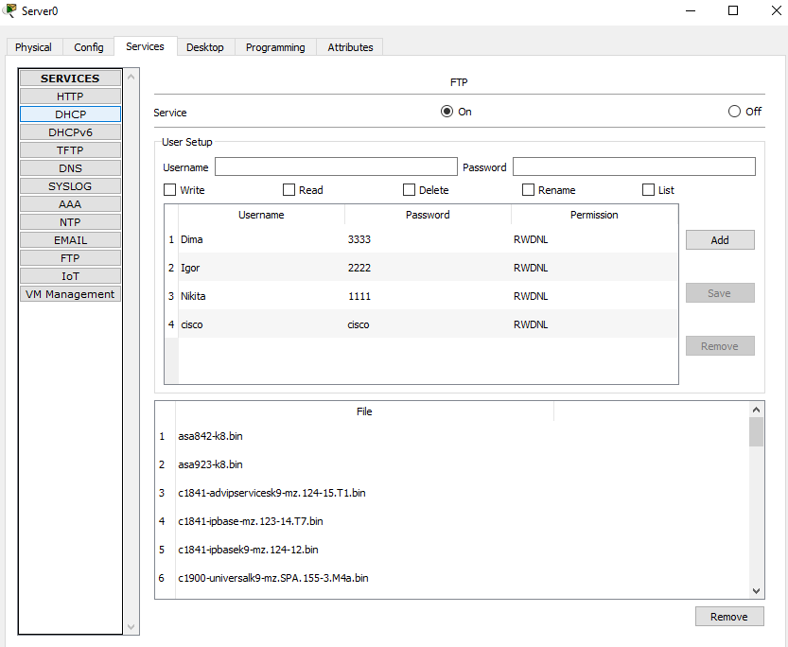Рисунок 2.15 – Настройка FTP-сервера

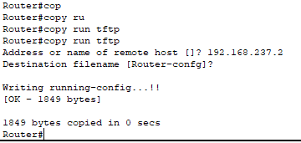

Рисунок 2.16 – Проверка работы FTP-сервера

Для настройки TFTP-сервера необходимо активировать соответствующий сервис на сервере. Правильность работы проверяем путем копирования текущего файла конфигурации маршрутизации на сервер, результаты проверки представлены на рисунке 2.18.

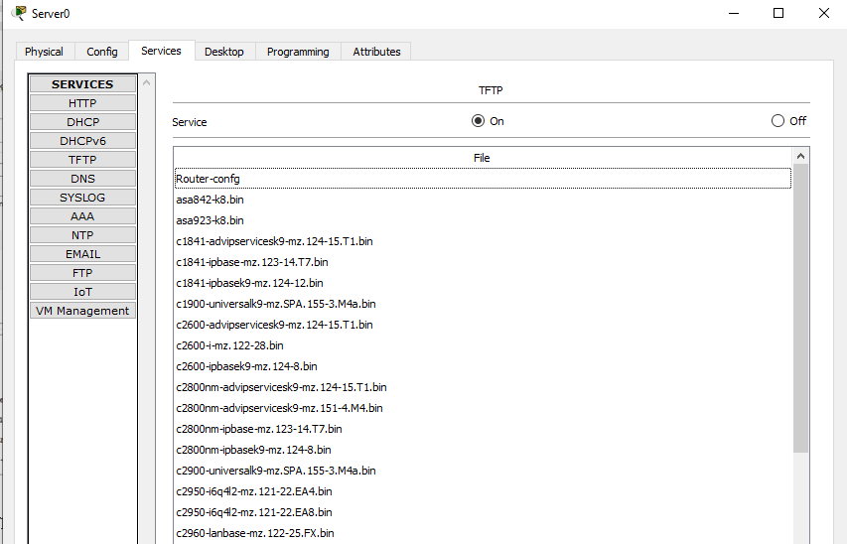

Рисунок 2.17 – Настройка TFTP-сервера



Рисунок 2.18 – Копирование файла текущей конфигурации маршрутизатора на TFTP-сервер



Рисунок 2.19 – Проверка копирования файла текущей конфигурации маршрутизатора на TFTP-сервер

**2.2.5 Настройка Email-сервера**

Почтовый сервер, Email server, сервер электронной почты – агент пересылки сообщений в системе электронной почты. Это программное обеспечение, которое передает сообщения от одного компьютера к другому. Почтовый сервер обычно невидим для пользователя. Сам же пользователь имеет дело с другим программным обеспечением – клиентом электронной почты.

Для настройки Email-сервера необходимо на сервере активизировать соответствующую службу, добавить доменное имя почтового сервера, имена пользователей, их пароли. Также необходимо в службе DNS добавить доменное имя почтового сервера и его IP-адрес. На рисунке 2.20 представлены результаты настройки Email-сервера. Для осуществления проверки правильности передачи почтовых сообщений с рабочего места пользователя отправляется тестовое почтовое сообщение на почтовый адрес другого пользователя, процесс передачи получения сообщения показан на рисунках 2.21, 2.22.

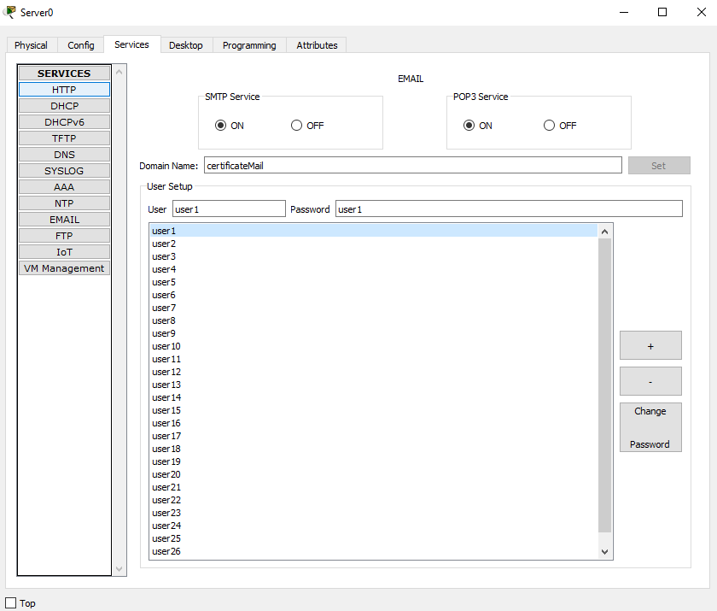

Рисунок 2.20 – Настройка Email и DNS сервера для передачи почтовых сообщений



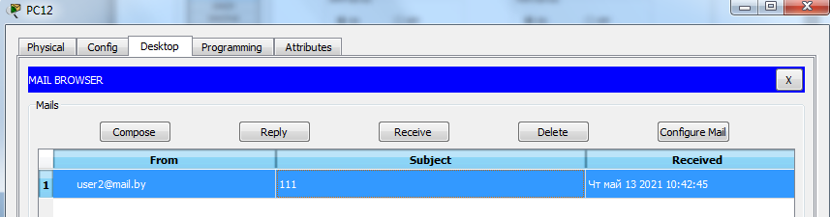

Рисунок 2.21 – Проверка работы E-mail-сервера

**2.3 Настройка VoIP-телефонии**

В отделах планируется размещение телефонных аппаратов и организация телефонного соединения по протоколу VoIP. Для передачи голосового трафика был создан голосовой VLAN 607. Порты коммутаторов были переведены в VLAN 607 с помощью команды switchport voice vlan 607. Для настройки VoIP-телефонии необходимо на маршрутизаторе настроить максимальное количество телефонных номеров, а также максимальное число линий. Телефонные номера присваиваются всем IP-телефонам. В таблице 2.3 представлен перечень присвоенных номеров, а также IP-адресов для каждого устройства.

Таблица 2.3 – Телефонные номера устройств локальной сети

|  |  |  |  |
| --- | --- | --- | --- |
| Имя устройства | MAC-адрес | IP-адрес | Номера телефонов |
| Помещение 1 | | | |
| IP Phone0 | 0001.4260.75AC | DHCP  192.168.238.0 | 100 |
| IP Phone1 | 0002.166B.0801 | DHCP  192.168.238.0 | 123 |
| IP Phone2 | 000A.F3B0.E3EB | DHCP  192.168.238.0 | 118 |
| IP Phone3 | 0003.E49B.7A4D | DHCP  192.168.238.0 | 120 |
| Помещение 2 | | | |
| IP Phone4 | 0060.2F72.0C74 | DHCP  192.168.238.0 | 128 |
| IP Phone5 | 0002.16EE.3B84 | DHCP  192.168.238.0 | 121 |
| IP Phone6 | 0002.1644.50AE | DHCP  192.168.238.0 | 106 |
| IP Phone7 | 0001.64A2.DD5A | DHCP  192.168.238.0 | 105 |
| Помещение 3 | | | |
| IP Phone8 | 0006.2A16.7447 | DHCP  192.168.238.0 | 119 |
| IP Phone9 | 0030.A3EE.8E16 | DHCP  192.168.238.0 | 103 |
| Продолжение таблицы 2.3 | | | |
| IP Phone10 | 0060.3E98.E8A2 | DHCP  192.168.238.0 | 115 |
| IP Phone11 | 00E0.B02C.E0C4 | DHCP  192.168.238.0 | 113 |
| Помещение 4 | | | |
| IP Phone12 | 000C.CF96.EBD6 | DHCP  192.168.238.0 | 126 |
| IP Phone13 | 0009.7CDD.0155 | DHCP  192.168.238.0 | 122 |
| IP Phone14 | 00E0.F9C0.3870 | DHCP  192.168.238.0 | 101 |
| IP Phone15 | 0090.2B6E.76CD | DHCP  192.168.238.0 | 117 |
| Помещение 5 | | | |
| IP Phone16 | 000A.F3280.6BB9 | DHCP  192.168.238.0 | 104 |
| IP Phone17 | 0090.2B81.23C5 | DHCP  192.168.238.00 | 107 |
| IP Phone18 | 0007.ECC4.8014 | DHCP  192.168.238. | 108 |
| Помещение 6 | | | |
| IP Phone19 | 0002.1636.E511 | DHCP  192.168.238.0 | 124 |
| IP Phone20 | 0001.C97C.6DEC | DHCP  192.168.238.0 | 102 |
| IP Phone21 | 000D.BDCB.09DA | DHCP  192.168.238.0 | 127 |
| Помещение 7 | | | |
| IP Phone22 | 00E0.F75D.E4B9 | DHCP  192.168.238.0 | 114 |
| Помещение 8 | | | |
| IP Phone23 | 0006.2A8A.A993 | DHCP  192.168.238.0 | 116 |
| Помещение 9 | | | |
| IP Phone24 | 00E0.A330.61AE | DHCP  192.168.238.0 | 110 |
| Продолжение таблицы 2.3 | | | |
| IP Phone25 | 0090.0C4D.D45D | DHCP  192.168.238.0 | 125 |
| IP Phone26 | 0001.C9D0.1ECC | DHCP  192.168.238.0 | 111 |
| Помещение 10 | | | |
| IP Phone27 | 0004.9A36.6AC0 | DHCP  192.168.238.0 | 112 |
| IP Phone28 | 0090.2B26.4E36 | DHCP  192.168.238.0 | 109 |

Правильность произведенных настроек была проверена установкой телефонного соединения между двумя телефонными аппаратами и осуществлением телефонного звонка. Результат успешного соединения представлен на рисунке 2.23.

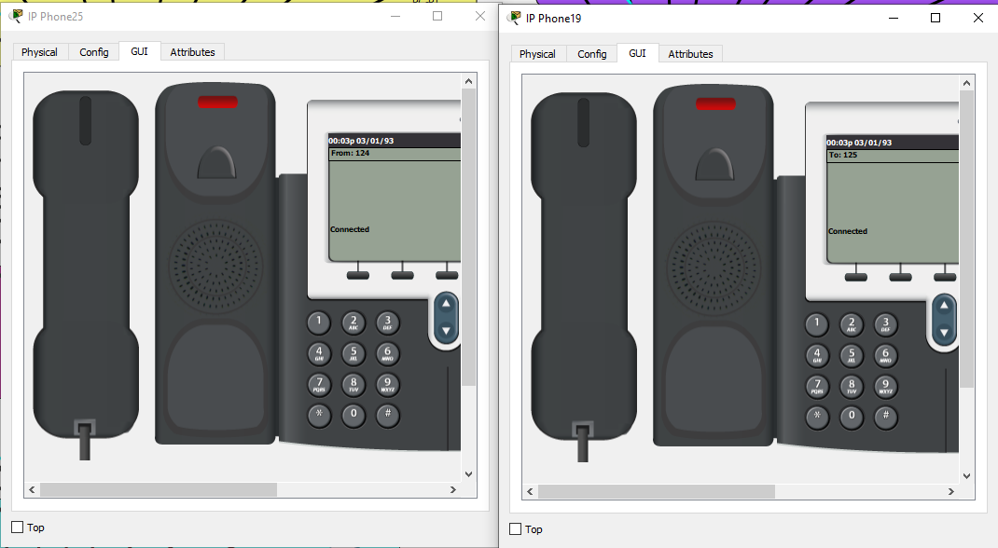

Рисунок 2.22 – Проверка телефонного соединения телефонных аппаратов

**3 ПЛАНИРОВАНИЕ БЕСПРОВОДНОЙ СЕТИ ПЕРЕДАЧИ ДАННЫХ**

Основные назначения беспроводных локальных сетей (WLAN) – создание беспроводных локальных сетей, которые помогают более гибко проводить рабочие процессы в различных компаниях и позволяют сотрудникам с легкостью обмениваться информацией и документами с различных устройств, расширение возможностей сетей и универсальный доступ, что позволяет легко попасть в сеть и получить доступ к нужным ресурсам. Также, стоит обратить внимание на то, что беспроводная сеть значительно экономит время и деньги, ведь обычный проводной интернет пришлось бы подключать к каждому устройству, что невозможно на многих портативных устройствах.

Беспроводные локальные сети создаются на основе семейства стандартов IEEE 802.11.

Стандарт 802.11b – это технология, которая была сертифицирована одной из первых и отличалась общей доступностью. В свое время его низкая стоимость сделали стандарт популярным, но теперь он считается устаревшим, поскольку его технические показатели значительно отстают от более современных стандартов. Данный стандарт транслируется на частоте 2,4 ГГц, имеет возможность передавать данные со скоростью до 11 Мбит/с. Значительным недостатком являются слабая помехозащищённость и низкая пропускная способность.

Стандарт 802.11a – это улучшенная технология предыдущего стандарта 802.11b. При его разработке внимание акцентировалось на улучшении пропускной способности, так же упор был направлен на тактовую частоту, что позволило минимизировать влияние других устройств на сигнал в сети. Данный стандарт работает на частоте 5 ГГц и может достигать скорости до 54 Мбит/с. Недостатками данного стандарта являются уменьшенный радиус подключения и более высокая цена в сравнении с предшественником.

Стандарт 802.11g – представляет собой усовершенствованную технологию в сравнение со стандартами 802.11a и 802.11b. Этот стандарт стал широко распространен из-за высокой скорости и полной совместимости со стандартом 802.11b. Данный стандарт транслируется на частоте 2,4 ГГц со скоростью до 54 Мбит/с. 802.11g использует OFDM алгоритм кодирования. Эти улучшения позволили создать домашнюю беспроводную сеть, однако их не будет достаточно для создания беспроводных сетей больших размеров.

В стандарте 802.11n были увеличены зона покрытия, скорость передачи данных, пропускная способность, надежность передачи сигнала. Данный стандарт транслируется на частотах 2,4 ГГц и 5 ГГц со скоростью до 300 Мбит/с.

Стандарт IEEE 802.ac работает в диапазоне частот 5 ГГц. Обратно совместим с IEEE 802.11n (в диапазоне 5 ГГц) и IEEE 802.11a; устройства данного стандарта обычно также реализуют стандарт 802.11n в диапазоне 2,4 ГГц. Стандарт позволяет существенно расширить пропускную способность сети, имеет скорость передачи до 1,3 Гбит/с. Это наиболее существенное нововведение относительно IEEE 802.11n.

Целесообразнее использовать стандарт IEEE 802.ac поскольку он обладает рядом преимуществ, таких как увеличение скорости и производительности беспроводной сети передачи данных, увеличение ширины каналов, увеличение числа пространственных потоков, использование новой и более эффективной модуляции сигнала, использование технологии многопользовательского MIMO (Multi-User MIMO), поддержка технологии формирования направленного сигнала Beamforming.

При организации беспроводной локальной сети необходимо учитывать некоторые особенности окружающей среды. Для улучшения качества связи надо следовать базовым принципам:

1 Сократить число стен и перекрытий между абонентами беспроводной сети и расположить точки доступа и абонентов сети таким образом, чтобы количество преград между ними было минимальным.

2 Проверить угол между точками доступа и абонентами сети. Следует расположить абонентов сети так, чтобы сигнал проходил под углом в 90 градусов к перекрытиям или стенам.

3 Желательно, чтобы между абонентами сети не было металлических или железобетонных препятствий, поскольку они негативно сказываются на передаче радиоволн.

4 С помощью программного обеспечения проверки мощности сигнала надо позиционировать антенну на лучший прием.

5 Удалить от абонентов беспроводных сетей, по крайней мере, на 1-2 метра электроприборы, генерирующие радиопомехи, мониторы, ИБП. Для уменьшения помех эти приборы должны быть надежно заземлены.

6 Если используются беспроводные телефоны стандарта 2,4 ГГц, качество беспроводной связи может заметно ухудшиться или прерваться.

**3.1 Выбор точек доступа**

Точки доступа Cisco Airnet 3800 Series Access Points предназначены для обеспечения надёжного подключения к сети, а также обеспечивают ультраскоростное подключение для проводных устройств. Помимо этого, данные точки доступа позволяют расширить текущую проводную сеть и преобразовать её в беспроводную, позволяя подключить все имеющиеся Wi-Fi устройства.

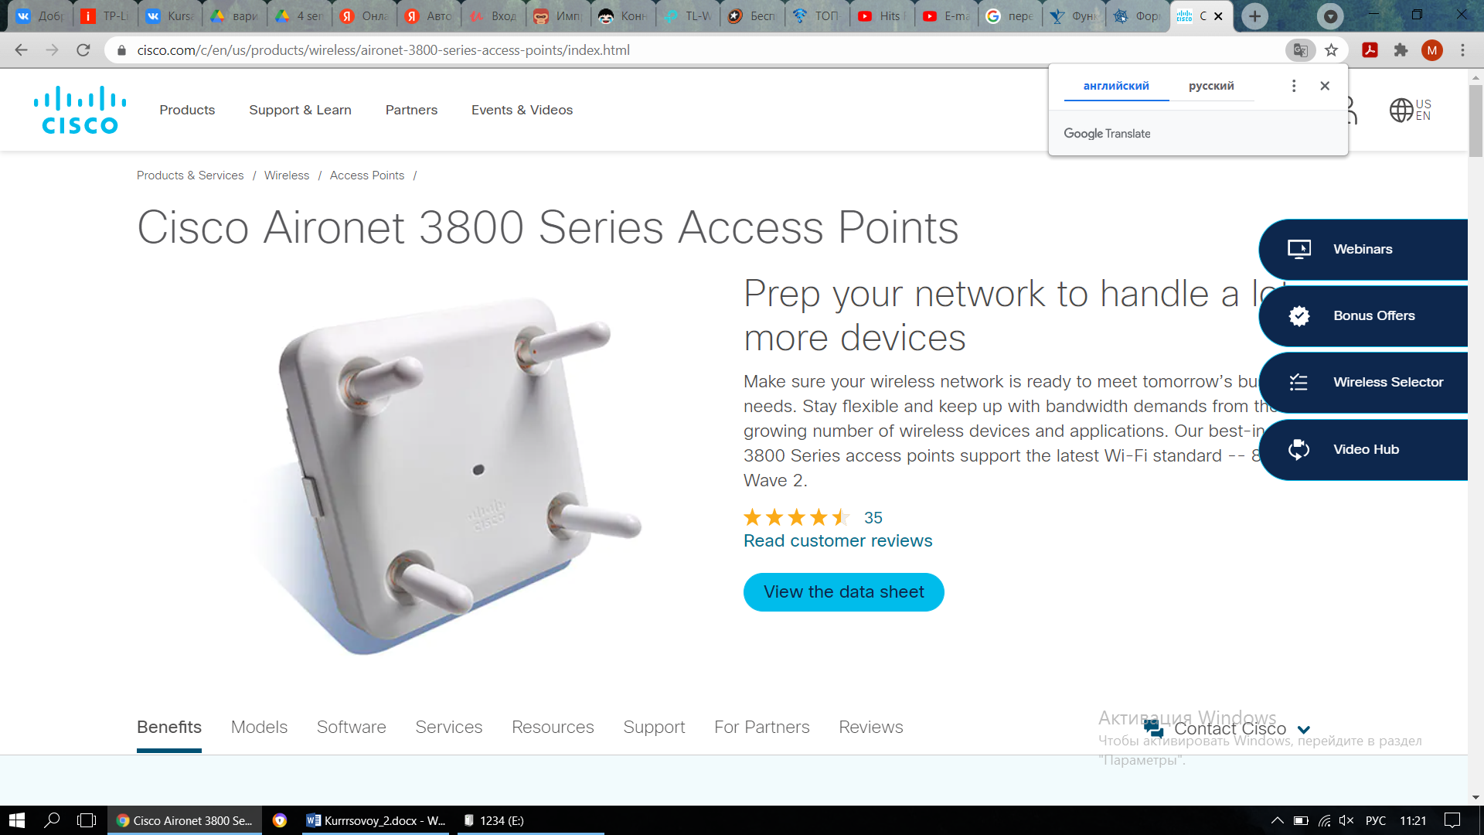

Рисунок 3.1 – Точка доступа Cisco Airnet 3800 Series Access Points

Таблица 3.1 – Технические характеристики точки доступа

|  |  |
| --- | --- |
| Параметр | Значение |
| Тип установки | Точка доступа |
| Универсальные порты Ethernet | 2 Ethernet 100/1000/2500/5000 Multigigabit Ethernet(RJ-45) |
| LAN порты Ethernet | 2xMultigigabit LAN |
| Диапазон частот | 2,4 ГГц, 5 ГГц |
| EIRP (мощность беспроводного сигнала) | 50 мВт |
| Протоколы безопасности беспроводной сети | WEP, WPA/WPA2, WPA-PSK/WPA-PSK2 |
| Потребляемая мощность | 18 Вт |
| Тип антенны | Внутренняя антенна, всенаправленная по азимуту |
| Размеры (В х Ш х Г) | 22x22x6.25 |
| Тип питания | Технология PoE+ **(**Power over Ethernet) |

Передача электроэнергии через Ethernet (Power over Ethernet (PoE)) — технология, позволяющая передавать удалённому устройству электрическую энергию вместе с данными через стандартную витую пару в сети Ethernet. Данная технология предназначается для IP-телефонии, точек доступа беспроводных сетей, IP-камер, сетевых концентраторов и других устройств, к которым нежелательно или невозможно проводить отдельный электрический кабель. На качество передачи данных технология PoE влияния не оказывает, используется потенциал уровня Ethernet, то есть сетевых кабелей.

Всего существует 3 стандарта PoE:

1 Первое поколение PoE (стандарт IEEE 802.3af) обеспечивает питание до 15,4 Вт постоянного тока для каждого подключенного устройства.

2 Следующий стандарт IEEE 802.3at, обеспечивает питание до 30 Вт для каждого устройства. Таким образом PoE+ способен обеспечить питанием более мощные устройства, например камеры видеонаблюдения Pan-Tilt-Zoom (PTZ) и высокопроизводительные беспроводные точки доступа 11n.

3 В настоящее время разработан новый стандарт IEEE 802.3bt, эта технология позволяет запитать устройства мощностью до 51 Вт по одному кабелю, в этом случае используются все четыре пары кабеля категории 5. Использование незадействованных ранее пар проводов для подачи электропитания увеличивает эффективность и мощность без каких-либо дополнительных расходов на кабели.

**3.2 Моделирование беспроводной сети передачи данных**

Для моделирования беспроводной сети с целью составления схем, планирования и проектирования локальных беспроводных сетей 802.11n/a/b/g/ac для оптимальной производительности, безопасности и соответствия нормам может использоваться программное обеспечение AirMagnet Survey. Данная программа рассчитывает идеальное количество, размещение и конфигурацию точек доступа для успешного развертывания беспроводной сети LAN. С помощью программы Airmagnet Survey можно создать информативную карту, определить качество сигнала и охват. Для создания карт используем функцию планирования данной программы. Изначально загружается план помещения, где необходимо организовать беспроводную сеть. Далее на плане расставляем элементы помещений (стены, окна, двери), каждый элемент характеризуется величиной вносимого затухания, значение которых представлены в таблице 3.2. Необходимо указать место установки точек доступа и задать их параметры.

Таблица 3.2 – Характеристики инженерных конструкций организации

|  |  |  |
| --- | --- | --- |
| Инженерная конструкция | Тип | Затухание, дБ |
| Наружные стены | Бетонная стена | 12 |
| Внутренние стены | Гипсокартонная стена | 4 |
| Дверные проемы | Лёгкая дверь | 4 |

После расстановки элементов можно использовать автоматический способ расстановки точек доступа, при этом устанавливались следующие параметры:

– минимальный уровень сигнала покрытия, равный –71 дБ;

– мощность точки доступа, равная 50 мВт;

– коэффициент усиления антенны, равный 3,5 дБи;

– тип канала – 2,4 и 5,0 ГГц.

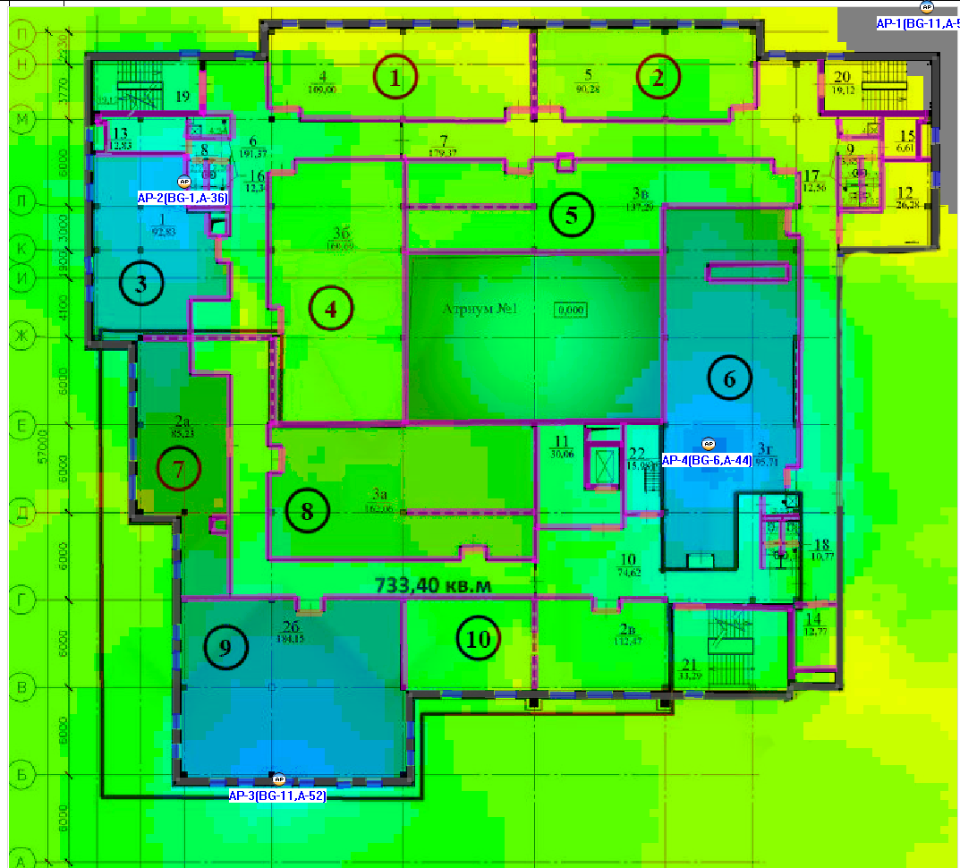 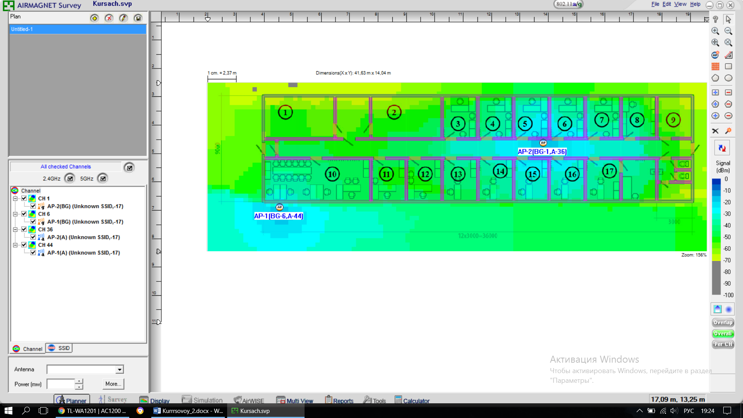

Рисунок 3.2 – Результат автоматического расположения точек доступа

Исходя из полученных результатов автоматической расстановки точек доступа программой Airmagnet Survey, представленной на рисунке 3.2, можно сделать вывод, что точка доступа AP-1, AP-2, AP-3 установлены неверно. Поэтому воспользуемся ручным способом. Для каждой точки доступа были установлены параметры, представленные в таблице 3.3.

Таблица 3.3 – Параметры точек доступа

|  |  |  |  |  |
| --- | --- | --- | --- | --- |
| Номер точки доступа | Тип антенны | Канал | SSID | Высота установки, м |
| AP-1 | Internal antenna, omnidirectional in azimuth (5,00dB) | 11 | Certificate1 | 2,0 |
| Продолжение таблицы 3.3 | | | | |
| AP-2 | Internal antenna, omnidirectional in azimuth (5,00dB) | 1 | Certificate2 | 2,0 |
| AP-3 | Internal antenna, omnidirectional in azimuth (5,00dB) | 11 | Certificate3 | 2,0 |
| AP-4 | Internal antenna, omnidirectional in azimuth (5,00dB) | 6 | Certificate4 | 2,0 |

Для обеспечения наилучшего качества сигнала на рабочих местах, было решено установить две точки доступа:

– В помещении 3

– В помещении 2

– В помещении 9

– В помещении 6

Результаты планирования зоны охвата беспроводной сети в программе Airmagnet Survey представлены в приложение У. Подробное расположение точек доступа на втором этаже указано в Приложении Р. Точки доступа будут подключаться к коммутатору с помощью кабеля витая пара. Структурная схема соединений устройств беспроводной сети с устройствами локальной сети представлена на рисунке 3.3.

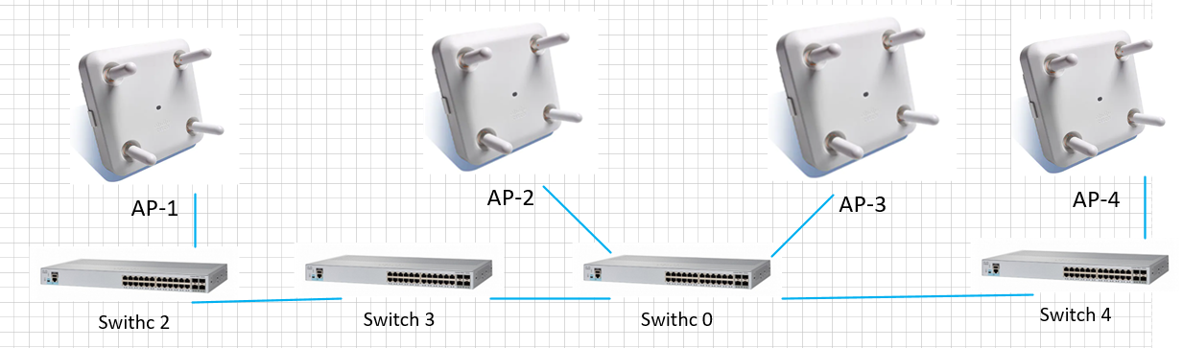

Рисунок 3.3 – Схема беспроводной сети

Количество точек доступа равно 2. На основе выбранного стандарта произведем частотно-территориальное планирование. Частотно-территориальный план административных этажей сведен в таблицу 3.4.

Таблица 3.4 – Частотно-территориальный план

|  |  |  |
| --- | --- | --- |
| Точка доступа | Канал | Диапазон, МГц |
| AP-1 | 12 | 2,456–2,467 |
| AP-2 | 1 | 2,401–2,423 |
| AP-3 | 12 | 2,456–2,467 |
| AP-4 | 6 | 2,426 –2,448 |

Главным показателем эффективного территориального-частотного планирования это низкий уровень интерференции или вовсе её отсутствие. Под интерференцией в беспроводных сетях понимается сигнал, передаваемый другими излучателями (или устройствами беспроводной сети) на том же канале, на котором и близком к нему работает выбранная точка доступа. Иногда для обеспечения наилучшего покрытия невозможно избежать зон интерференции. Поэтому необходимо, чтобы зоны интерференции находились за пределами рабочих мест. При планировании беспроводных сетей в программе Airmagnet Survey можно смоделировать зоны и величину интерференции. На рисунке 3.4 показаны возможные зоны интерференции. Как мы видим, на рисунках уровень основных зон интерференции составляет 0 %, что говорит об оптимальном выборе каналов для точек доступа.



Рисунок 3.4 – Определение зон интерференции

**3.3 Настройка точек доступа**

Точка доступа – это базовая станция, предназначенная для обеспечения беспроводного доступа к уже существующей сети (беспроводной или проводной) или создания новой беспроводной сети.

Беспроводные сети из нескольких точек доступа устанавливаются в помещениях, зданиях, в основном для того, чтобы создать одну беспроводную локальную сеть (WLAN). К каждой точке доступа можно подключить до 254 клиентских компьютеров. В большинстве случаев целесообразно подключать к одной точке доступа не более 10 компьютеров, т. к. скорость передачи данных на каждого пользователя распределяется в равных пропорциях и чем больше у одной точки доступа «клиентов», тем меньше скорость у каждого из них. В административном здании по сертификации продукции и услуг на каждом этаже установлена точка доступа. Для присвоения IP-адрес пользователям, подключающимся к беспроводной сети, настроен DHCP-сервер.

В настройках каждой точки доступа указывается SSID, номер канала, тип шифрования и аутентификации. Каждой беспроводной сети нужно дать некоторое уникальное название, чтобы ее можно было идентифицировать. Таким идентификатором является идентификатор набора служб (Service Set Identifier– SSID), который представляет собой текстовую строку длиной не более 32 символов. Для точек доступа на первом, втором и третьем этажах агентства недвижимости приняты разные названия, а именно, WirelessAP-1, WirelessAP-2, WirelessAP-3, WirelessAP-4 соответственно. Так же для разных точек доступа выбраны разные каналы, для уменьшения взаимного влияния на передачу данных.

На точках доступа существуют разные протоколы аутентификации пользователей.

Так, например, Wired Equivalent Privacy (WEP) – алгоритм для обеспечения безопасности сетей Wi-Fi. Используется для обеспечения конфиденциальности и защиты передаваемых данных авторизированных пользователей беспроводной сети от прослушивания. Однако WEP – устаревший и небезопасный метод проверки подлинности. Это первый и не очень удачный метод защиты. Злоумышленники без проблем получают доступ к беспроводным сетям, которые защищены с помощью WEP.

Технология WPA (Wi-Fi Protected Access) – это спецификация шифрования данных для беспроводной сети. Надежный и современный тип безопасности. Максимальная совместимость со всеми устройствами и операционными системами. WPA2 – усовершенствованный вариант предыдущего типа, обеспечивающий максимальную степень безопасности.

WPA/WPA2 – Personal (PSK) – это обычный способ аутентификации, когда нужно задать только пароль (ключ) и потом использовать его для подключения к Wi-Fi сети.

Также при настройке точек доступа возможно 2 типа шифрования. Один из них TKIP. TKIP (Temporal Key Integrity Protocol) – это метод шифрования, который обеспечивает попакетное шифрование, включающее проверку целостности сообщений и механизм повторного шифрования.

Алгоритм AES (Advanced Encryption Standard) – это одобренный Wi-Fi стандарт надежного шифрования. AES обеспечивает более высокую скорость и лучшую безопасность.

Для точек доступа, установленных в центре клинических исследований выбран тип аутентификации WPA2-PSK с шифрованием AES, потому что это наиболее употребительная опция безопасности. Здесь используется WPA2, новейший стандарт шифрования для сетей Wi-Fi, и новейший протокол шифрования AES. В таблице 3.5 представлен перечень точек доступа с основными параметрами конфигурации. На рисунке 3.3 представлены настройки всех установленных точек доступа.

Таблица 3.5 – Параметры конфигурации беспроводных точек доступа

|  |  |  |  |  |  |
| --- | --- | --- | --- | --- | --- |
| Имя  точки  доступа | SSID  точки  доступа | Пароль  точки  доступа | Номер  канала | Тип  аутентификации | Тип шифрования |
| Access  Point1 | Wireless  AP-1 | Wireless1 | 11 | WPA2-PSK | AES |
| Access  Point2 | Wireless  AP-2 | Wireless2 | 1 | WPA2-PSK | AES |
| Access  Point3 | Wireless  AP-3 | Wireless3 | 6 | WPA2-PSK | AES |
| Access  Point4 | Wireless  AP-4 | Wireless4 | 11 | WPA2-PSK | AES |

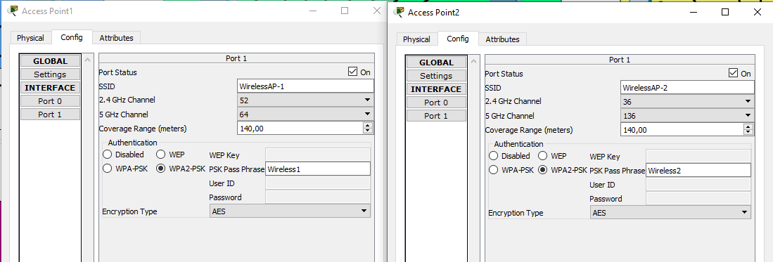

Рисунок 3.5 – Информация о настройке точки доступа первого этажа административного здания по сертификации продукции и услуг

**4 ВЫБОР ОБОРУДОВАНИЯ**

**4.1 Выбор сетевого оборудования**

Так как на этаже расположено 29 рабочих места, то будем использовать 5 коммутаторов на 24 портов и маршрутизатор. Это даст возможность при необходимости расширить сеть в будущем.

**4.1.1 Выбор маршрутизатора**

Маршрутизатор CISCO 891-K9 LAN относится к серии маршрутизаторов с интеграцией сервисов (рисунок 4.1). (рисунок 4.1).

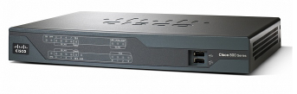

Рисунок 4.1 – Маршрутизатор CISCO 891-K9 LAN

Маршрутизаторы CISCO 891-K9 LAN сконструированы для надёжной передачи данных и обладают широким набором функций. Технические характеристики маршрутизатора CISCO 891-K9 LAN представлены в таблице 4.1.

Таблица 4.1 – Технические характеристики маршрутизатора CISCO 891-K9 LAN

|  |  |
| --- | --- |
| Параметр | Значение |
| Тип установки | Маршрутизатор |
| Универсальные порты Ethernet | 1 x GE, 1 x FE |
| WAN порты Ethernet | 1 x GE, 1 x FE, 1 x V.92 |
| LAN порты Ethernet | 8 x FE |
| Слоты интерфейсных карт | 0 |
| Память FLASH | 256 МБ |
| Память FLASH максимум | 256 МБ |
| Объем ОЗУ | 512 МБ |
| Потребляемая мощность | 60 Вт |
| Порты USB | 2 x USB 2.0 |
| Высота | 1U |
| Размеры (В х Ш х Г) | 44 x 325,1 x 248,9 мм |

**4.1.2 Выбор коммутаторов**

Коммутаторы Cisco Catalyst PoE+ (24 PoE 195W) с программным обеспечением LAN Base (рисунок 4.2) . Технические характеристики коммутатора Cisco Catalyst PoE+ (24 PoE 195W) представлены в таблице 4.2.

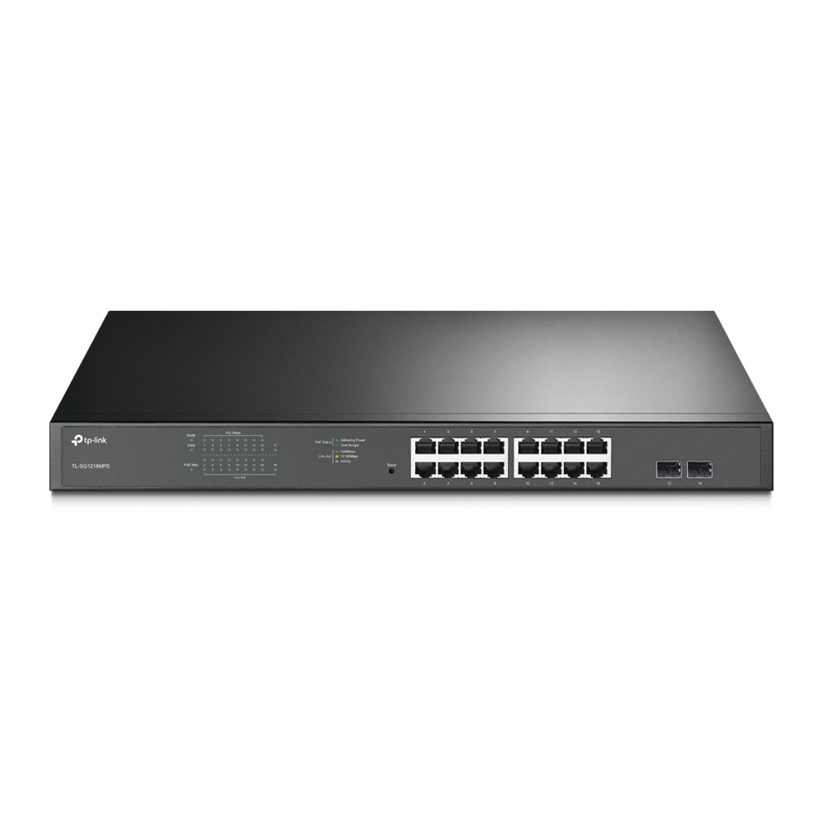

Рисунок 4.2 – Коммутатор Cisco Catalyst PoE+ (24 PoE 195W)

Таблица 4.2 – Технические характеристики коммутатора Cisco Catalyst PoE+ (24 PoE 195W)

|  |  |
| --- | --- |
| Параметр | Значение |
| Тип установки | Коммутатор |
| Универсальные порты Ethernet | 24 x GE RJ-45 |
| WAN порты Ethernet | 0 |
| LAN порты Ethernet | 0 |
| Слоты интерфейсных карт | 0 |
| Память FLASH | 256 МБ |
| Память FLASH максимум | 256 МБ |
| Объем ОЗУ | 512 МБ |
| Память ОЗУ максимум | 512 МБ |
| Потребляемая мощность | 195 Вт |
| Порты USB | 1 x USB 2.0 |
| Высота | 1U |
| Размеры (В х Ш х Г) | 44 × 445 × 265 мм |
| Тип питания | ~110-220V |

**4.1.3 Выбор сервера**

При построении данной локальной сети будем использовать сервер PowerEdge R630 Dell, изображенный на рисунке 4.3. Сервер отличается высокой производительностью и плотностью размещения в двухпроцессорном стоечном сервере компактного форм-фактора 1U для высокопроизводительных вычислений, интернет-технологий и инфраструктуры с горизонтальным масштабированием .Основные технические характеристики сервера занесены в таблицу 4.3.

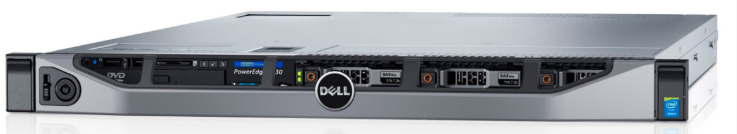

Рисунок 4.3 – Сервер PowerEdge R630 Dell

# Таблица 4.3 – Технические характеристики сервера Сервер PowerEdge R630

|  |  |
| --- | --- |
| Параметры | Значение |
| Процессор | Intel E5-2600v3 |
| Тактовая частота процессора | 2100 МГц |
| Количество разъемов | Три внутренних слота:  2 х16 PCIe 3.0  1 x8 PCIe 3.0,  5 портов USB: 4 х USB 3.0 и 1 х mini USB 3.0   * 4 x GE RJ-45 |
| Объем оперативной памяти | 16Гб |
| Тип памяти | DDR4 |
| Мощность | 550 Вт |
| Тип шасси | Стоечный(Rack) |
| Размеры (В х Ш х Г) | 42,8× 482 × 728,2мм |
| Интерфейс | USB (4), RJ-45 (Ethernet), VGA (2), COM (1) |
| Контроллер | Конфигурация системы хранения данных 210-ACXS-104 предусматривает подключение дисков при помощи встроенного SATA адаптера чипсета Intel C610 - до 10-и SATA накопителей. |

**4.2 Выбор направляющих сред для передачи**

Архитектуры или технологии локальных сетей можно разделить на два поколения. К первому поколению относятся архитектуры, обеспечивающие низкую и среднюю скорость передачи информации: Ethernet (10 Мбит/с), Token Ring (16 Мбит/с) и ARC net (2,5 Мбит/с).

Для передачи данных эти технологии используют кабели с медной жилой. Ко второму поколению технологий относятся современные высокоскоростные архитектуры: FDDI (100 Мбит/с), АТМ (155 Мбит/с) и модернизированные версии архитектур первого поколения (Ethernet): Fast Ethernet (100 Мбит/с) и Gigabit Ethernet (1000 Мбит/с).

Новые технологии (FDDI и ATM) ориентированы на применение волоконно-оптических линий передачи данных и могут использоваться для одновременной передачи информации различных типов (видеоизображения, голоса и данных).

Сетевая технология – это минимальный набор стандартных протоколов и реализующих их программно-аппаратных средств, достаточный для построения вычислительной сети. Сетевые технологии называют базовыми технологиями. В настоящее время насчитывается огромное количество сетей, имеющих различные уровни стандартизации, но широкое распространение получили такие известные технологии, как Ethernet, Token-Ring, Arcnet, FDDI.

**Сетевые технологии локальных сетей IEEE802.3/Ethernet**

В настоящее время эта сетевая технология наиболее популярна в мире. Популярность обеспечивается простыми, надежными и недорогими технологиями. В классической локальной сети Ethernet применяется стандартный коаксиальный кабель двух видов (толстый и тонкий).

Однако все большее распространение получила версия Ethernet, использующая в качестве среды передачи витые пары, так как монтаж и обслуживание их гораздо проще. В локальных сетях Ethernet применяются топологии типа “шина” и типа “пассивная звезда”, а метод доступа CSMA/CD

Локальные сети Fast Ethernet и Gigabit Ethernet совместимы с локальными сетями, выполненными по технологии (стандарту) Ethernet, поэтому легко и просто соединять сегменты Ethernet, Fast Ethernet и Gigabit Ethernet в единую вычислительную сеть.

**Сетевые технологии локальных сетей IEEE802.5/Token-Ring**

Сеть Token-Ring предполагает использование разделяемой среды передачи данных, которая образуется объединением всех узлов в кольцо. **Сеть Token-Ring имеет звездно-кольцевую топологию** (основная кольцевая и звездная дополнительная топология). **Для доступа к среде передачи данных используется маркерный метод** (детерминированный маркерный метод). Стандарт поддерживает витую пару (экранированную и неэкранированную) и оптоволоконный кабель. Максимальное число узлов на кольце - 260, максимальная длина кольца - 4000 м. Скорость передачи данных до 16 Мбит/с.

**Сетевые технологии локальных сетей IEEE802.4/ArcNet**

В качестве топологии локальной сети ArcNet может быть использована “шина” и “пассивная звезда”. Но фактически эта технология предназначена **для организации ЛВС в сетевой топологии «звезда».**

**Сетевые технологии локальных сети FDDI (Fiber Distributed Data Interface)**

FDDI–стандартизованная спецификация для сетевой архитектуры высокоскоростной передачи данных по оптоволоконным линиям. Скорость передачи – 100 Мбит/с.

Основные технические характеристики сети FDDI следующие:

– максимальное количество абонентов сети – 1000.

– максимальная протяженность кольца сети – 20 км.

– максимальное расстояние между абонентами сети – 2 км.

– среда передачи – оптоволоконный кабель.

– мeтод доступа – маркерный.

– скорость передачи информации – 100 Мбит/с.

**Классы Ethernet:**

Сетевая среда – физическая среда, пригодная для прохождения сигнала для обмена кодированной информацией между оконечными устройствами, среда должна обеспечивать их физическое соединение друг с другом.

Разновидности Ethernet:

– Ранние модификации Ethernet (Xerox Ethernet, 1BROAD36, 1BASE5).

– 10 Мбит/с Ethernet (10BASE2, IEEE 802.3a, 10BASE-FL, StarLAN 10).

– Быстрый Ethernet (Fast Ethernet, 100 Мбит/с). Волоконно-оптический кабель со скоростью 100Мб/с.

– Гигабитный Ethernet (Gigabit Ethernet, 1 Гбит/с). IEEE 802.3ab

– 2,5- и 5-гигабитные варианты (NBASE-T, MGBASE-T).IEEE 802.3bz

– 10-гигабитный Ethernet (10G Ethernet, 10 Гбит/с). IEEE 802.3ae

– 40-гигабитный и 100-гигабитный Ethernet. 802.3ba

кабель со скоростью 100Мб/с.

– Гигабитный Ethernet (Gigabit Ethernet, 1 Гбит/с). IEEE 802.3ab

– 2,5- и 5-гигабитные варианты (NBASE-T, MGBASE-T).IEEE 802.3bz

– 10-гигабитный Ethernet (10G Ethernet, 10 Гбит/с). IEEE 802.3ae

– 40-гигабитный и 100-гигабитный Ethernet. 802.3ba

**Основные виды сетевых кабелей для локальных сетей:**

– Коаксиальный кабель

– Витая пара

– Радиоволны

– Оптоволоконный кабель

Коаксиальный кабель – электрический кабель, состоящий из центрального проводника и экрана, расположенных соосно и разделённых изоляционным материалом или воздушным промежутком. Используется для передачи радиочастотных электрических сигналов.

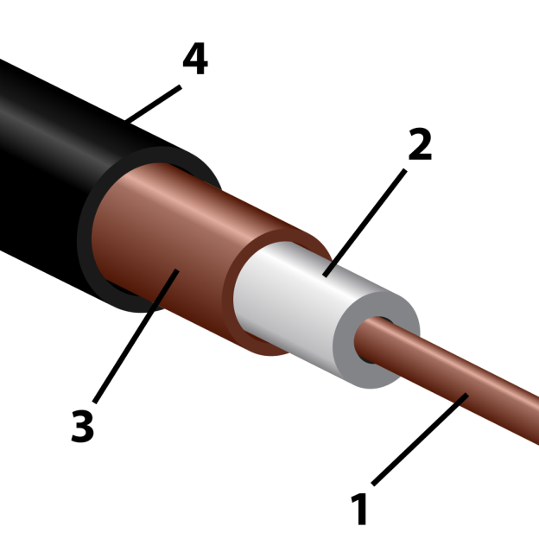

Рисунок 4.4 – Коаксиальный кабель

1 — внутренний проводник,

2 — изоляция (сплошной полиэтилен),

3 — внешний проводник (Экран),

4 — оболочка (светостабилизированный полиэтилен)

Витая пара — вид кабеля связи. Представляет собой одну или несколько пар изолированных проводников, скрученных между собой (с небольшим числом витков на единицу длины), покрытых пластиковой оболочкой.

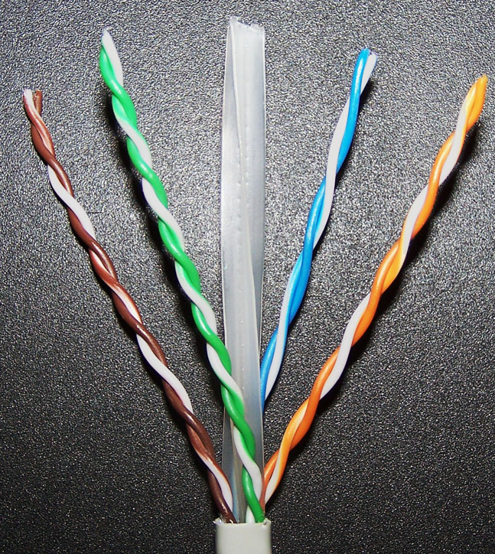

Рисунок 4.5 – Витая пара

UTP, или незащищенная витая пара, – это проводники в обычной пластиковой защите, никакие дополнительные элементы защиты не используются;  
 F/UTP, или фольгированная витая пара, – все пары проводников оплетены фольгой;  
 STP – каждая пара кабелей имеет собственную защиту из фольги;  
 S/FTP – каждая пара защищена оплеткой из фольги, а все они вместе дополнительно защищены медным экраном;  
 SF/UTP – все кабели вместе помещены в фольгу и медный экран.

Таблица 4.4 – Категории кабеля витая пара

|  |  |  |
| --- | --- | --- |
| Категория кабеля | Полоса пропускания | Описание |
| cat.1 | 100 Гц | Телефонный кабель. Одна пара. Используется для передачи данных или голоса посредством модема. |
| cat.2 | 1 МГц | Иногда встречается в телефонных сетях. две пары проводников, передача данных на скорости до 4 Мбит/с |
| cat.3 | 16 МГц | Используется в телефонных сетях, а также при построении сетей 10BASE-T или token ring. Передача данных на скорости до 10 Мбит/с (или до 100 Мбит/с по технологии 100BASE-T4) максимум на 100 метров. Первая категория отвечающая требованиям стандарта IEEE 802.3 |
| cat.4 | 20 МГц | Отличается от кабеля cat.3 увеличенной пропускной способностью (до 16 Мбит/с по каждой паре) |
| Продолжение таблицы 4.4 | | |
| cat.5 | 100 МГц | 4 пары. Кабель использовался при построении сетей 100BASE-TX, а также для прокладки телефонных линий. Передача данных до 100 Мбит/с при использовании двух пар. |
| cat.5e | 125 МГц | 4 пары. Доработанная категория 5. Передача данных до 1000 Мбит/с при использовании всех 4 пар. Самый |
|  |  | распространенный кабель для создания современных СКС. Иногда встречается 2-х парный кабель категории 5e, способный передавать данные на скорости до 100 Мбит/с — этот кабель тоньше и, разумеется, дешевле аналогичного 4-х парного. |
| cat.6 | 250 МГц | 4 пары. используется в сетях Fast Ethernet и Gigabit Ethernet. Передача данных на скорости до 1000 Мбит/с или до 10 Гбит/с на расстоянии не более 50 метро |
| cat.6a (cat.6e) | 500 МГц | Добавлен в стандарт в 2008 году. 4 пары. Передача данных на скорости до 10 Гбит/с. |
| Продолжение таблицы 4.4 | | |
| cat.7 | 600-700 МГц | Спецификация утверждена по ISO 11801. 4 пары. Передача данных на скорости до 10 Гбит/с. Экранирование каждой пары и общий экран включены в стандарт. |

Волоконно-оптический кабель (также оптоволоконный или оптико-волоконный кабель) — кабель на основе волоконных световодов, предназначенный для передачи оптических сигналов в линиях связи, в виде фотонов (света), со скоростью меньшей скорости света из-за непрямолинейности движения.

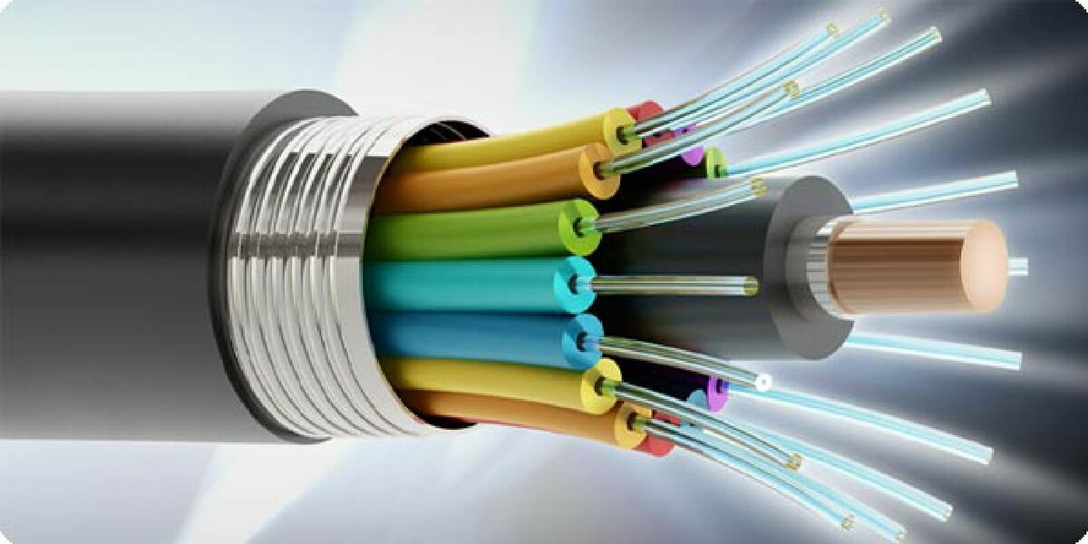  
Рисунок 4.6 – Строение оптоволоконного кабеля

Достоинства:

* высокая скорость передачи информации (от 1 до 10 Гбит/с на расстоянии 1 км);
* малые потери;
* высокая помехозащищённость (невосприимчивостью к различного рода помехам);
* малые габаритные размеры и масса;
* возможность доводить расстояния между передающим и приёмным устройствами до 400—800 км.

Таблица 4.5 – Расчет длины кабеля

|  |  |  |
| --- | --- | --- |
| От какого устройства | К какому устройству | Длина кабеля |
| PC0 | S1 | 2,67 |
| IP Phone 0 | S1 | 3,35 |
| Printer 0 | S1 | 1,90 |
| Printer 1 | S1 | 4,67 |
| PC1 | S1 | 3,96 |
| IP Phone 1 | S1 | 4,68 |
| Printer 2 | S1 | 6,20 |
| PC2 | S1 | 5,32 |
| IP Phone 2 | S1 | 6,07 |
| Printer 3 | S1 | 7,60 |
| PC3 | S1 | 7,02 |
| IP Phone 3 | S1 | 6,32 |
| С1 | S0 | 8,59 |
| Printer 4 | S1 | 5,74 |
| PC4 | S1 | 6,88 |
| IP Phone 4 | S1 | 7,83 |
| Printer 5 | S1 | 9,20 |
| PC5 | S1 | 8,49 |
| IP Phone 5 | S1 | 9,37 |
| Printer 5 | S2 | 7,93 |
| IP Phone 6 | S2 | 6,23 |
| PC6 | S2 | 5,32 |
| Printer 6 | S2 | 4,65 |
| IP Phone 7 | S2 | 6,79 |
| PC7 | S2 | 5,32 |
| С2 | S3 | 9,39 |
| Printer 8 | S0 | 4,02 |
| IP Phone 8 | S0 | 4,42 |
| PC8 | S0 | 4,72 |
| PC9 | S0 | 5,19 |
| Printer 9 | S0 | 5,72 |
| IP Phone 9 | S0 | 5,67 |
| PC10 | S0 | 6,20 |
| Printer 10 | S0 | 6,92 |
| IP Phone 10 | S0 | 6,43 |
| PC11 | S0 | 7,72 |
| Printer 11 | S0 | 8,58 |
| IP Phone 11 | S0 | 9,03 |
| Router0 | S0 | 3,56 |
| С0 | S4 | 9,21 |
| С0 | S3 | 12,79 |
| Продолжение таблицы 4.5 | | |
| PC12 | S3 | 5,61 |
| Printer 12 | S3 | 6,25 |
| IP Phone 12 | S3 | 7,17 |
| Printer 13 | S3 | 4,99 |
| PC13 | S3 | 4,29 |
| IP Phone 13 | S3 | 5,88 |
| PC14 | S3 | 3,24 |
| Printer 14 | S3 | 3,65 |
| IP Phone 14 | S3 | 4,53 |
| PC15 | S3 | 4,73 |
| Printer 15 | S3 | 3,82 |
| IP Phone 15 | S3 | 4,68 |
| PC16 | S2 | 7,17 |
| Printer 16 | S2 | 6,89 |
| IP Phone 16 | S2 | 6,55 |
| PC17 | S2 | 3,93 |
| Printer 17 | S2 | 5,99 |
| IP Phone 17 | S2 | 4,49 |
| PC18 | S2 | 6,73 |
| Printer 18 | S2 | 6,17 |
| IP Phone 18 | S2 | 8,12 |
| PC19 | S4 | 4,32 |
| Printer 19 | S4 | 5,10 |
| IP Phone 19 | S4 | 3,47 |
| PC20 | S3 | 6,68 |
| Printer 20 | S3 | 6,05 |
| IP Phone 20 | S3 | 7,57 |
| PC21 | S3 | 7,66 |
| Printer 21 | S3 | 7,03 |
| IP Phone 21 | S3 | 5,34 |
| PC22 | S0 | 6,22 |
| IP Phone 22 | S0 | 5,29 |
| PC23 | S0 | 5,01 |
| IP Phone 23 | S0 | 5,71 |
| PC24 | S4 | 14,18 |
| Printer 24 | S4 | 13,42 |
| IP Phone 24 | S4 | 14,72 |
| PC25 | S4 | 10,61 |
| Printer 25 | S4 | 11,39 |
| IP Phone 25 | S4 | 9,94 |
| PC26 | S4 | 6,58 |
| Printer 26 | S4 | 7,42 |
| Продолжение таблицы 4.5 | | |
| IP Phone 26 | S4 | 7,41 |
| PC27 | S4 | 6,18 |
| Printer 27 | S4 | 5,32 |
| IP Phone 27 | S4 | 7,49 |
| PC28 | S4 | 7,95 |
| Printer 28 | S4 | 10,10 |
| IP Phone 28 | S4 | 7,96 |
|  | Итого: | 534,95 |

При монтаже кабельной системы рекомендуется предусматривать создание запаса кабеля на обоих концах кабельных сегментов с целью обеспечения возможности внесения изменений в будущем.

Рекомендуется оставлять следующий запас кабеля:

– не более 3 м при подключении к коммуникационному оборудованию;

– не более 0,3 м при подключении к оконечному устройству на рабочем месте.

Таким образом, общий запас кабеля в курсовом проекте составляет 56,1 м. Итоговая длина кабеля – 755,20 м.

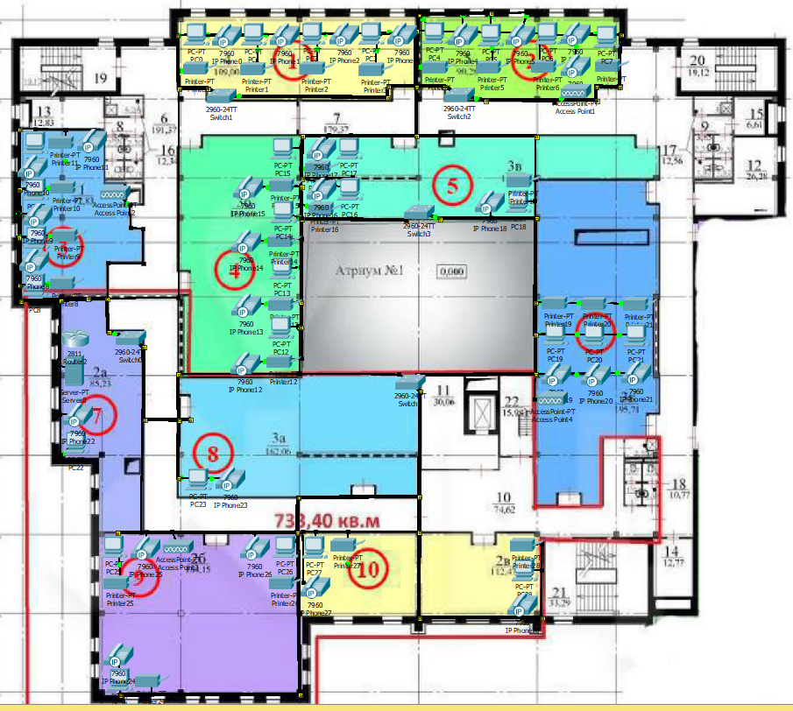Рисунок 4.7 – Схема прокладки кабеля для передачи данных

**4.3 Проектирование структурированной кабельной системы**

Структурированная кабельная система – это законченная совокупность кабелей связи и коммутационного оборудования, отвечающая требованиям соответствующих нормативных документов.

Монтажные работы структурированных кабельных систем включает в себя:

– установку кабельных каналов;

– монтаж технологических отверстий;

– непосредственное проведение кабеля по каналам;

– установку розеток с подведением соответствующих коммуникаций;

– сборку и установку монтажного шкафа.

Чтобы проложить кабели горизонтальной подсистемы данной СКС, будем использовать кабель витая пара категории 5е и следующие разновидности каналов:

– жесткие трубы ПВХ, в которых кабели СКС прокладываются через стену;

– кабельные коробки ПВХ, используемые для прокладки кабелей горизонтальной подсистемы по потолку, стенам и полу.

Описание прокладки кабельной трассы этажа:

– настенные телекоммуникационные шкафы расположены в помещениях (помещения 1,2,5,7,8);

– 20 UTP выходят из телекоммуникационного шкафа, находящемся в помещении 1; 12 UTP в кабельном коробе ПВХ опускаются и идут к рабочим местам по стене в кабельном коробе ПВХ на высоте 300 мм; 7 UTP проходят в кабельном коробе ПВХ под потолком на высоте 2,7 м от пола, затем проходят через стену на высоте 2,7 м от пола, в помещение 2 в гофрированной трубе;

– 1 UTP проходит в кабельном коробе ПВХ по потолку в помещении 4, затем проходит на высоте 2,7 м от пола в гофрированной трубе в комнату 8, проходит в кабельном коробе ПВХ по потолку, затем проходит в помещение 7 через стену на высоте 2,7 м от пола в гофрированной трубе,проходит по стене на высоте 2,7 м от пола в кабельном коробе ПВХ к телекоммуникационному шкафу;

– 17 UTP проходят через стену на высоте 2,7 м от пола в кабельном коробе ПВХ по потолку в помещении 3, затем проходят, опускаются и идут к рабочим местам по стене на высоте 300 мм;

– 20 UTP выходят из телекоммуникационного шкафа, находящемся в помещении 8, где 15 UTP проходят на высоте 2,7 м от пола в гофрированной трубе через 3 стены;

– 19 UTP выходят из телекоммуникационного шкафа, находящемся в помещении 5; 12 UTP в гофрированной трубе проходят через стенку в помещение 4, опускаются и идут к рабочим местам по стене в кабельном коробе ПВХ на высоте 300 мм; 6 UTP проходят в кабельном коробе ПВХ на высоте 300 мм от пола, затем 3 UTP проходят через стену на высоте 300 мм от пола и идут к рабочим местам;

**4.4 Выбор дополнительного оборудования**

Исходя из данного технического задания, можно сделать вывод о том, что наиболее эффективным в курсовом проекте будет использование телекоммуникационного шкафа, который будет компактным, но в то же время вместительным.

Наиболее эффективным будет использование настенного телекоммуникационного шкафа TWT TWT-CBWPG-18U-6x8-GY, так как он имеет тонированное стекло и замок, обеспечивающие невозможность несанкционированного доступа, а так же имеет компактные размеры.

Наиболее целесообразным является использование в качестве сервисного помещения комнаты 9, так как она не является проходной, что значительно усложняет несанкционированный доступ к оборудованию, а также имеет достаточную площадь для размещения всего необходимого сетевого оборудования.

В телекоммуникационном шкафу высотой 18U размещается сетевое оборудование в следующем порядке, указанном в приложении Б.

Использование монтажных конструктивов обеспечивает компактное удобное оборудование практически любого назначения. Применение монтажных шкафов дополнительно гарантирует его защиту от несанкционированного доступа, что является достаточно важным фактором при размещении активного и пассивного оборудования. Также это способствует эффективному подавлению внешних электромагнитных помех и характеризуется удобством эксплуатационного обслуживания.

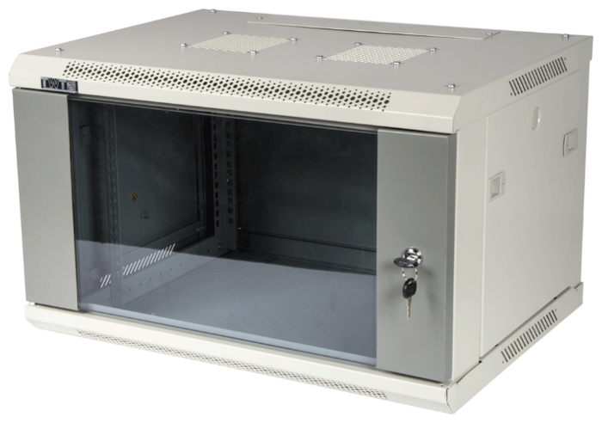

Рисунок 4.8 – Шкаф телекоммуникационный настенный TWT TWT-CBWPG-18U-6x8-GY

Таблица 4.6 – Информационные розетки локальной вычислительной сети

|  |  |  |
| --- | --- | --- |
| Номер помещения | Наименование | Количество сетевых розеток |
| 1 | Кабинет №1 | 12 |
| 2 | Кабинет №2 | 12 |
| 3 | Кабинет №3 | 12 |
| 4 | Кабанет №4 | 12 |
| 5 | Отдел кадров | 9 |
| 6 | Переговорная №1 | 9 |
| 7 | Серверная | 2 |
| 8 | Переговорная №2 | 2 |
| Продолжение таблицы 4.6 | | |
| 9 | Приемная | 9 |
| 10 | Администрация | 6 |
|  | Итого: | 85 |

В курсовом проекте выбран источник бесперебойного питания ИБП ИНЭЛТ Gamma 1KL (IN1000RM-GA-KL) (рисунок 4.9), технические характеристики которого представлены в таблице 4.7.

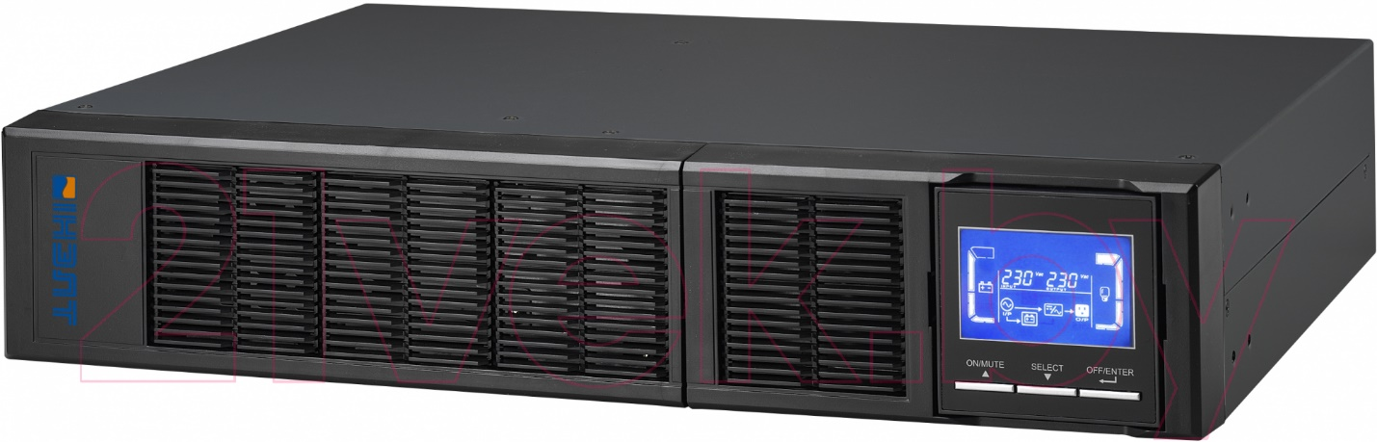

Рисунок 4.9 – Источник бесперебойного питания ИБП ИНЭЛТ Gamma 1KL (IN1000RM-GA-KL)

Таблица 4.7 – Технические характеристики ИБП ИНЭЛТ Gamma 1KL

|  |  |
| --- | --- |
| Параметры | Значения |
| Тип | Источник бесперебойного питания |
| Общее количество выходных разъемов питания | 8 |
| Полная выходная мощность, кВА | 3 |
| Активная выходная мощность, кВт | 2,7 |
| Минимальное входное напряжение, В | 200 |
| Максимальное входное напряжение, В | 240 |
| Время резервного питания при максимальной нагрузке, мин | 10 |
| Время зарядки батареи, ч | 4 |
| Защита линий связи | RJ-45 |
| Индикация | дисплей+звуковая |
| Уровень шума, дБ | 50 |
| Максимальное время переключения, мс | 0 |
| Высота, мм | 88 |
| Ширина, мм | 438 |
| Длина, мм | 310 |
| Вес, кг | 12 |

В курсовом проекте были выбраны патч-панели Hyperline PP2-19-48-8P8C-C5e-110D [14] (рисунок 4.10)

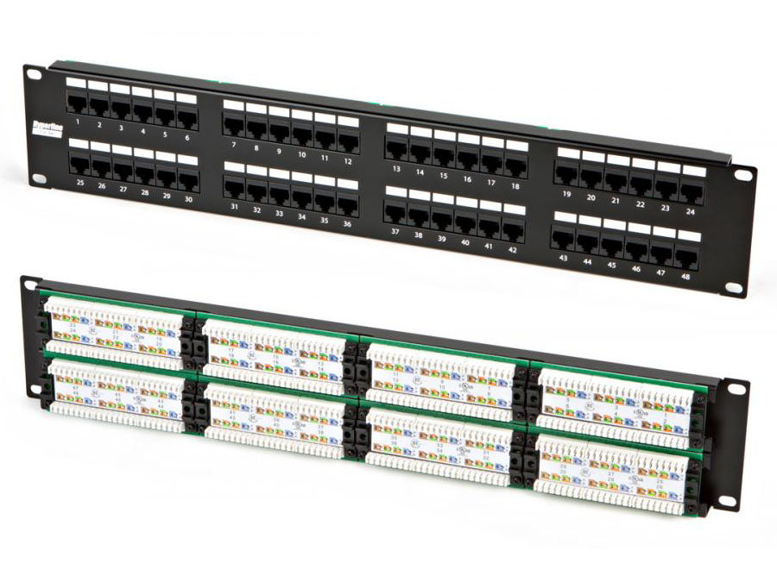

Рисунок 4.10 – Патч-панель Hyperline PP2-19-48-8P8C-C5e-110D

Таблица 4.8 – Технические характеристики патч-панели Hyperline PP2-19-48-8P8C-C5e-110D

|  |  |
| --- | --- |
| Параметры | Значения |
| Категория | 5e |
| Количество портов | 48 |
| Тип разъёма | RJ45 |
| Монтажная высота | 2U |

# ЭКОНОМИЧЕСКИЙ РАСЧЕТ ЗАТРАТ НА ВНЕДРЕНИЕ ЛОКАЛЬНОЙ ВЫЧИСЛИТЕЛЬНОЙ СЕТИ

В деловом мире сети передачи данных первоначально использовались для управления финансовой информацией, информацией о заказчике и системой начисления заработной платы. Эти коммерческие сети развивались и делали возможным предоставление различных типов информационных услуг, таких как электронная почта, видео, обмен сообщениями и телефония.

Все шире распространяется использование сетей для эффективного и экономически выгодного обучения персонала. Возможности онлайн-обучения могут сократить длительные и дорогостоящие командировки, при этом обеспечивается гарантия того, что все сотрудники должным образом подготовлены к безопасному и эффективному выполнению работы.

Сети малых предприятий часто настраиваются сотрудниками, которые могут работать из дома или филиала и которым необходимо подключение к корпоративной сети или другим централизованным ресурсам. Кроме того, индивидуальные предприниматели используют сети малого размера в рекламных целях и для продажи продукции, заказа расходных материалов и взаимодействия с клиентами. Как правило, сетевая связь эффективнее и дешевле традиционных методов связи, например, почты или междугородных телефонных звонков.

На предприятиях и в крупных организациях сети могут использоваться в еще более обширном масштабе, чтобы позволить сотрудникам собирать, хранить и получать информацию на сетевых серверах. Кроме того, сети позволяют наладить быструю связь в виде электронной почты, обмена мгновенными сообщениями, а также функций совместной работы между сотрудниками. В дополнение к внутренним организационным преимуществам большинство предприятий применяет сети для предоставления продуктов и услуг заказчикам через подключение к сети Интернет.

Расчет капитальных вложений. Для проектируемых на объекте локальной вычислительной сети, необходимо определить капитальные вложения.

Капитальные вложения – это единовременные затраты на воспроизводство основных фондов, их увеличение и совершенствование. Сумма капитальных вложений характеризует, во что обходится создание и производство новых сооружений и техники для проектируемых систем.

Затраты по капитальным вложениям (*K*∑) на реализацию проекта включают в себя затраты на приобретение основного оборудования, монтаж оборудования, транспортные расходы и проектирование, и рассчитывается по формуле:

*K*∑ = *KО* + *KM* + *KТР* + *KПР.* (5.1)

где *KО* – капитальные вложения на приобретение основного оборудования;

*KM* – расходы по монтажу оборудования;

*KТР* – транспортные расходы;

*KПР* – прочие затраты.

Составим перечни оборудования и материалов, а также в каждом случае сметы в расчетных и текущих ценах. Стоимость монтажных работ рассчитывалась на основе расценок, применяемых при монтаже данных систем. Стоимость оборудования и материалов бралась исходя из прайс-листа на сайтах производителей оборудования Общий перечень необходимого основного оборудования и материалов, и их стоимость приведены в таблице 5.1.

Таблица 5.1 – Смета затрат на приобретение основного оборудования для реализации проекта

|  |  |  |  |
| --- | --- | --- | --- |
| Наименование | Количество, шт. | Цена за ед., бел. руб. | Сумма, бел. руб. |
| Оборудование | | | |
| Маршрутизатор CISCO 891-K9 LAN | 1 | 2245,75 | 2245,75 |
| AIR-AP3802P-R-K9 Cisco WI-FI | 4 | 2938,63 | 11754,52 |
| Коммутатор Cisco Catalyst PoE+ (24 PoE 195W) | 5 | 5527,99 | 27639,95 |
| Сервер PowerEdge R630 Dell | 1 | 5009,74 | 5009,74 |
| Источник бесперебойного питания ИБП ИНЭЛТ Gamma 1KL | 5 | 777,60 | 3888,0 |
| Материалы | | | |
| Кабель витая пара UTP Категория.5e | 756 м | 0,42 | 317,52 |
| Кабель канал 10х7 | 650 м | 0,52 | 338,0 |
| Патч-корд UTP категория 5е | 75 шт. | 2,55 | 191,25 |
| Коннектор RJ-45 | 75 шт. | 0,64 | 48,0 |
| Продолжение таблицы 5.1 | | | |
| Шкаф телекоммуникационный настенный TWT TWT-CBWPG-18U-6x8-GY | 5 шт. | 984,19 | 4920,95 |
| Итого: | | | 56353,65 |

Таким образом капитальные вложения на приобретение основного оборудования и материалов составляют:

*KО =* 56353,65 бел. руб.

Общий перечень работ необходимых для монтажа беспроводной сети приведены в таблице 5.2.

Таблица 5.2 – Смета монтажных работ беспроводной сети

|  |  |  |  |
| --- | --- | --- | --- |
| Услуга | Количество | Цена за ед., бел. руб. | Сумма, бел. руб. |
| Укладка кабеля витая пара UTP Cat5e в короба и за фальшпотолком | 756 м | 0,55 | 415,80 |
| Крепление тонкого короба на стену из легких материалов | 650 м | 3,10 | 2015,00 |
| Трассировка кабеля витая пара UTP Cat5e | 75 шт. | 1,75 | 131,25 |
| Пробивка бетонных стен с помощью бура Ф16-25мм | 16 | 2,0 | 32,00 |
| Трассировка кабеля витая пара UTP Cat5e | 75 шт. | 1,75 | 131,25 |
| Пробивка бетонных стен с помощью бура Ф16-25мм | 14 | 2,0 | 28,00 |
| Тестирование кабельных соединений (прозвон) за один порт | 45 | 1,1 | 49,5 |
| Продолжение таблицы 5.2 | | | |
| Монтаж активного сетевого оборудования в телекоммуникационный шкаф | 5 | 35,0 | 175,00 |
| Установка точек доступа Wi-Fi | 5 | 35,0 | 175,00 |
| Итого: | 2987,55 | | |

Таким образом расходы по монтажу оборудования составляют:

*KM* = 2987,55 бел. руб.

Транспортные расходы, составляют 3 % от стоимости всего оборудования и рассчитываются по формуле:

*KТР =* 0,03*∙KО =* 0,03∙56353,65 = 1690,61 бел. руб.

Прочие расходы, составляют 10 % от всех расходов и рассчитываются по формуле:

${\text{К}}_{\text{ПР}}\text{=}\frac{{\text{К}}_{\text{О}}\text{+}{\text{К}}_{\text{М}}\text{+}{\text{К}}_{\text{ТР}}}{\text{100}}\text{·10}$, (5.2)

$${\text{К}}_{\text{ПР}} \text{=} \frac{\text{56353,65+2987,55}\text{+}\text{1690,61} }{\text{100}}\text{·10} \text{=} \text{6}\text{1}\text{03,19 бел. руб.}$$

Общая сумма капитальных вложений по реализации проекта составляет:

*K*∑ = 56353,65 + 2987,55 + 1690,61 + 6103,19*=* 67134,58 бел. руб.

Так как аппаратура устанавливается на административных этажах действующего предприятия, то для ее обслуживания будет задействован уже существующий штат.

Обслуживание аппаратуры возложено на администратора сети, поэтому для обслуживания локальной вычислительной сети, вводить штатные единицы нет необходимости.

Затраты на электроэнергию для производственных нужд определяются в зависимости от потребляемой мощности и тарифа за один кВт $\text{·}$ ч. Мощность, потребляемую оборудованием, определяем по формуле:

|  |  |
| --- | --- |
| $\text{W} \text{=} \frac{\text{N·}{\text{W}}_{\text{ед}}\text{·}\text{t}}{\text{η}}$, | ((5.3) |
|  |  |

где *N* – количество единиц оборудования;

*Wед* – мощность потребляемая единицей оборудования, кВт;

*t* – время действия в год в часах;

$\text{η}$– КПД электропитающей установки ( $\text{η ≈}$ 0,8).

Таблица 5.3 – Таблица мощностей оборудования локальной вычислительной сети

|  |  |  |
| --- | --- | --- |
| Оборудование | Количество, шт. | Мощность, потребляемая  единицей оборудования, Вт |
| Маршрутизатор CISCO 891-K9 LAN | 1 | 60,0 |
| AIR-AP3802P-R-K9 Cisco WI-FI | 5 | 12,0 |
| Коммутатор Cisco Catalyst PoE+ (24 PoE 195W) | 5 | 195,0 |
| Сервер PowerEdge R630 Dell | 1 | 550,0 |

$$\text{W}\text{ = }\frac{\left(\text{60+12·5+195·5+550}\right)\text{·}\text{8760}}{\text{0}\text{,}\text{8}}\text{=18012750 }\text{Вт·ч}\text{=18012,}\text{7} \text{кВт·ч}\text{.}$$

Отсюда затраты на электроэнергию:

*ЗЭН = W∙T,* (5.4)

где *Т* – тариф за 1 кВт∙ч, равный 0,22 бел. руб.

*ЗЭН* = 18012,7 ∙0,22 = 3962,64 бел. руб.

Прочие расходы – 40 % от прямых издержек:

*ЗПР=0,4∙ЗЭН,*  (5.5)

*ЗПР=*0,4∙3962,64 = 1585,05 бел. руб.

Итого общих текущих издержек:

*И = ЗПР + ЗЭН,* (5.6)

*И =* 1585,05 *+* 3962,64 = 5547,69 бел. руб.

В результате расчетов определили общую сумму капитальных вложений по реализации проекта, они составили 67134,58 бел. руб. и сумму общих годовых издержек локальной сети, которые составляют 5547,69 бел. руб.

**ЗАКЛЮЧЕНИЕ**

Результатом выполнения курсового проекта является один из вариантов построения локальной сети для административного здания центра клинических исследований. Такая сеть позволяет подключить 22 компьютера, а также имеет возможности для дальнейшего расширения сети, что несомненно является большим плюсом.

Для корректного и правильного проектирования локальной сети были изучены главные принципы построения сетей, применяющиеся сетевые технологии и топологии, актуальное оборудование.

Для построения локальной вычислительной сети была применена топология «шина», также был выбран кабель типа «витая пара» категории 5е. В проекте предоставлены необходимые расчеты и чертежи, спецификация оборудования и материалов, необходимых для построения сети.

Было выбрано следующее оборудование в соответствии с параметром цена-качество: маршрутизатор TP-Link TL-ER6120 V3, коммутаторы TP-Link TL-SG1218MPE V1 и TP-Link TL-SG3428XMP, точка доступа TP-Link TL-WA1201 V2, сервер Dell PowerEdge R440, источники бесперебойного питания ИНЭЛТ Gamma 3KR (IN3000RM-GA-KR-KS).

В результате работы были решены следующие задачи: в Cisco Packet Tracer была разработана возможная конфигурация сети и спроектирована ее архитектура, произведен расчет длины кабеля. Вся сеть была поделена на VLAN с целью обеспечения безопасности. На каждой из точек доступа настроен идентификатор (SSID), тип аутентификации WPA2-PSK и тип шифрования AES. Был установлен сервер, на котором были настроены следующие сервисы: DNS, HTTP, DHCP, FTP, E-mail, TFTP.

Также был произведен экономический расчет проекта с учетом стоимости активного и пассивного оборудования, расходов на монтажные работы и транспортные услуги. Стоимость разработки составила 67134,58 бел. руб.

Подводя итоги курсового проекта, можно заключить, что спроектированная сеть обладает хорошей гибкостью, производительностью, надежностью, возможностью подключения дополнительного оборудования и впоследствии данный проект можно использовать в качестве базы для проектирования реальной локальной сети.

**СПИСОК ИСПОЛЬЗОВАННЫХ ИСТОЧНИКОВ**

[1] Коммутатор с 16 гигабитными портами PoE+ RJ45: https://www.tp-link.com/ru/business-networking/poe-switch/tl-sg1218mpe/v1/

[2] TL-SG1218MPE(UN)_V1_Datasheet

[3] TL-SG3428XMP(UN)_V1_Datasheet

[4] https://www.tp-link.com/ru/business-networking/managed-switch/tl-sg3428xmp/

[5] TL-ER6120(RU) _V3_Datasheet

[6] https://www.tp-link.com/ru/business-networking/vpn-router/tl-er6120/

[7] https://www.tp-link.com/ru/home-networking/access-point/tl-wa1201/

[8] https://www.dell.com/ru/business/p/poweredge-r630/pd

[9] https://datastream.by/shkaf-nastennyj-serii-pro-so-steklyannoj-dveryu-twt-cbwpg-18u-6x8-gy/

[10] https://www.21vek.by/ups/gamma3krin3000rmgakrks_inelt.html

[11] https://ru.wikipedia.org/wiki/IEEE_802.3

[12] https://ru.wikipedia.org/wiki/IEEE_802.11

[13]https://ledpremium.by/catalog/kompyuternye/kompyuternaya_rozetka_1_rj_45_cat5e_rexant/

[14]https://ledpremium.by/catalog/kompyuternye/kompyuternaya_rozetka_2_rj_45_cat5e_rexant_/